**8. NAPIREND Ügyiratszám: BSZ/2404-2/2023.**

**E L Ő T E R J E S Z T É S**

a Képviselő-testület **2023. november 24-i nyilvános** ülésére

**Tárgy:** **Balatonszepezd Község Önkormányzata 2023-2028. időszakra vonatkozó Helyi Esélyegyenlőségi Programjának elfogadása**

**Előterjesztő:** Bíró Imre polgármester

**Előkészítette:** Dresselné Steiner Ibolya ügyintéző

**Tisztelt Képviselő-testület!**

Az egyenlő bánásmódról és az esélyegyenlőség előmozdításáról szóló 2003. évi CXXV. törvény (a továbbiakban: Ebktv.) 31. §-a rendelkezik a helyi esélyegyenlőségi programokról (a továbbiakban: HEP). Az Ebktv. 31. § (1) bekezdése szerint a települési önkormányzat ötévente öt évre szóló helyi esélyegyenlőségi programot fogad el. Az Ebktv. 31. § (4) bekezdés alapján: *„A helyi esélyegyenlőségi program időarányos megvalósulását, illetve a (2) bekezdésben meghatározott helyzet esetleges megváltozását kétévente át kell tekinteni, az áttekintés alapján, szükség esetén a helyi esélyegyenlőségi programot felül kell vizsgálni, illetve a helyzetelemzést és az intézkedési tervet az új helyzetnek megfelelően kell módosítani.”*

A HEP-ben a hátrányos helyzetű társadalmi csoportok – különös tekintettel a nők, a mélyszegénységben élők, romák, a fogyatékkal élő személyek, valamint gyermekek és idősek csoportjára – oktatási, lakhatási, foglalkoztatási egészségügyi és szociális helyzetéről helyzetelemzés, valamint a feltárt problémák komplex kezelése érdekében intézkedési terv készült.

2018. év végén az Ebktv. alapján a 2. generációs új HEP elkészítése vált esedékessé a következő 5 éves időszakra, mely program elkészítése során kiemelt figyelmet fordítottunk az egyenlő bánásmód, az esélyegyenlőség és a társadalmi felzárkózás követelményeinek érvényesülését segítő intézkedésekre. A megfogalmazott intézkedések, tevékenységek annak függvényében kerültek meghatározásra, hogy az egyenlő esélyű hozzáférés biztosítható legyen.

A 2019-ben elfogadott HEP két éves felülvizsgálata 2023-ban esedékes, azonban a jogszabályi változások miatt javasolt most egy új HEP elfogadása.

A helyi esélyegyenlőségi programok elkészítésének szabályairól és az esélyegyenlőségi mentorokról szóló 321/2011. (XII.27.) Kormányrendelet 2021. nyarán módosult, rendelkezései jelentős mértékben meghatározzák a tartalmi követelményeket. A változások miatt a Belügyminisztérium „MÓDSZERTANI ÚTMUTATÓ a helyi esélyegyenlőségi programok elkészítésének szempontjaihoz és a program felülvizsgálatához” c. dokumentumot tett közzé, a helyzetelemzés rész már ez alapján készült.

A korábbi elkészítésben részt vevő partnerek részére elektronikus formában HEP Fórumot hívtunk össze, ahol ismertettük a 2023-2028. időszakra vonatkozó Helyi Esélyegyenlőségi Programot. A Fórum javasolja elfogadásra a dokumentumot.

Kérem a Tisztelt Képviselő-testületet, hogy az előterjesztés elektronikus mellékletét képező HEP-et megtárgyalni és a határozati javaslatot elfogadni szíveskedjenek.

**HATÁROZATI JAVASLAT**

Balatonszepezd Község Önkormányzata Képviselő-testülete az egyenlő bánásmódról és az esélyegyenlőség előmozdításáról szóló 2003. évi CXXV. törvény 31. § (1) bekezdése alapján az előterjesztés melléklete szerinti formában és tartalommal 2023-2028. időszakra a Helyi Esélyegyenlőségi Programot elfogadja.

Felhatalmazza a polgármestert a szükséges dokumentumok aláírására és a HEP helyben szokásos módon való közzétételére.

Felkéri a jegyzőt, hogy a Helyi Esélyegyenlőségi Programot a Társadalmi Esélyteremtési Főigazgatóság részére küldje meg.

Felelős: polgármester, jegyző

Határidő: azonnal

**Balatonszepezd, 2023. október 25.**

**Bíró Imre**

polgármester

|  |
| --- |
| **Helyi**  **Esélyegyenlőségi**  **Program** |
| **Balatonszepezd Község Önkormányzata** |
| **(2023-2028)** |

**Tartalom**

Tartalom

Helyi Esélyegyenlőségi Program (HEP) 5

Bevezetés 5

A település bemutatása 5

Értékeink, küldetésünk 11

Célok 12

A Helyi Esélyegyenlőségi Program Helyzetelemzése (HEP HE) 14

1. Jogszabályi háttér bemutatása 14

2. Stratégiai környezet bemutatása 14

3. A mélyszegénységben élők és a romák helyzete, esélyegyenlősége 16

4. A gyermekek helyzete, esélyegyenlősége, gyermekszegénység 30

5. A nők helyzete, esélyegyenlősége 39

6. Az idősek helyzete, esélyegyenlősége 44

7. A fogyatékkal élők helyzete, esélyegyenlősége 50

8. Helyi partnerség, lakossági önszerveződések, civil szervezetek és for-profit szereplők társadalmi felelősségvállalása 54

9. A helyi esélyegyenlőségi program nyilvánossága 55

A Helyi Esélyegyenlőségi Program Intézkedési Terve (HEP IT) 56

1. A HEP IT részletei 56

2. Összegző táblázat - A Helyi Esélyegyenlőségi Program Intézkedési Terve (HEP IT) 57

3. Megvalósítás 60

4. Elfogadás módja és dátuma 65

# Helyi Esélyegyenlőségi Program (HEP)

## Bevezetés

Összhangban az Egyenlő Bánásmódról és az Esélyegyenlőség Előmozdításáról szóló 2003. évi CXXV. törvény, a helyi esélyegyenlőségi programok elkészítésének szabályairól és az esélyegyenlőségi mentorokról szóló **2021.06.30-án módosított 321/2011. (XII. 27.) Korm. rendelet alapján megjelent Belügyminisztérium „Módszertani útmutató a helyi esélyegyenlőségi programok elkészítésének szempontjaihoz és a program felülvizsgálatához” c. dokumentum szerint átdolgozva**, Balatonszepezd Község Önkormányzata Esélyegyenlőségi Programban rögzíti az esélyegyenlőség érdekében szükséges feladatokat.

Az önkormányzat vállalja, hogy az elkészült és elfogadott Esélyegyenlőségi Programmal összehangolja a település más dokumentumait[1], valamint az önkormányzat fenntartásában lévő intézmények működtetését. Vállalja továbbá, hogy az Esélyegyenlőségi Program elkészítése során bevonja partneri kapcsolatrendszerét, különös tekintettel a köznevelés állami és nem állami intézményfenntartóira.

Jelen helyzetelemzés az Esélyegyenlőségi Program megalapozását szolgálja.

## A település bemutatása

Balatonszepezd Veszprém megyében, a Balaton északi partján, a 71-es főút mentén található. Lakosainak száma a nyári idegenforgalmi szezonban a nyaraló tulajdonosokkal és az ide látogató vendégek számával megsokszorozódik.

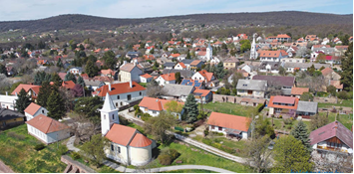

Területe: 2506.1461 m2, melyből 202.2713 m2 belterület, 2254.0787 m2 külterület és 49.7961 m2 zártkert.

Az egykori kis halászfalu a part menti dombokra épült, szőlők, erdők és hegységek veszik körül. A XIII. században királyi udvarnokok lakták, később helyi nemesek, a veszprémi püspökség, majd a somogyvári bencés apátság birtoka volt. A török támadások miatt sokat szenvedett lakosságot németekkel, telepesekkel egészítették ki a XVIII. század közepén. A XX. század eleji krónikák már úgy emlékeznek meg a településről, hogy a Balaton egyik legkisebb pontja. Már a múlt században élénk fürdőélet volt itt, Nagy Pál tevékenysége folytán. Nagyobbrészt írókból, művészekből tevődött össze a társaság, mely Bogláron és Révfülöpön át járt Szepezdre nyaralni. A XX. század elején, amikor a vasút megépült, újra megélénkült Szepezd iránt az érdeklődés.

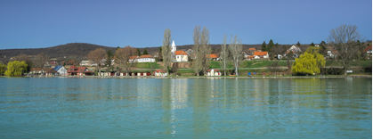

A község három részre tagolódik: a tulajdonképpeni falura középen, amelyet a helyiek Balatonszepezdnek hívnak, tőle nyugatra található Szepezdfürdő, keletre pedig a Viriusztelepnek nevezett nyaralótelep, amelynek 1913 és 1961 között szintén volt saját vasúti megállóhelye (1959-ig Viriustelep, utána Balatonszepezd felső néven).

A község fölött elterülő magaslatokról igen szép a kilátás a Balatonra és Somogyra. Az erdővel és szőlővel borított hegyek: a Bálint-hegy (299 m), Kopasz-hegy (284 m), és az Öreg-hegy (289 m). Keleti irányban található a Víriusz nyaraló telep, melyet a századfordulón Víriusz Vince hozott létre saját birtokán, aki komoly érdemeket szerzett a filoxéra járvány idején a szőlőültetvények védelmében és új fajták meghonosításában. A Víriusz telepi Fürdőegyesület első alapszabálya 1933-ból való.

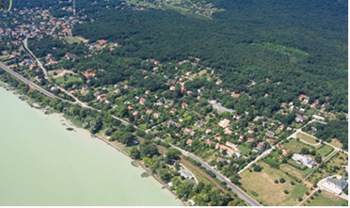

A Római Katolikus templom - a környék egyetlen fogadalmi temploma - a XIII. században épült román stílusban, a Balatonon viharba került halászok fogadalma alapján.

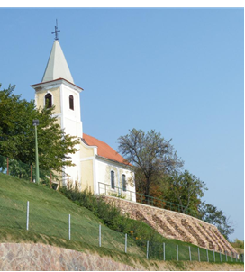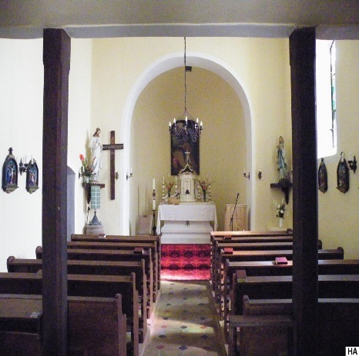

A kis templom közvetlenül a jelenlegi központi strand, vasút és országút feletti kis dombon áll. Fehér tornya mutatta sokáig a régi halászoknak, ma pedig a vitorlázóknak a hazavezető utat.

A XVIII. század végén késő barokk stílusban épült református és evangélikus templomok a falu központjában, egy kedves kis köztér szélén állnak egymással szemben.

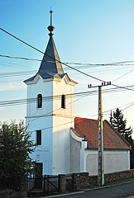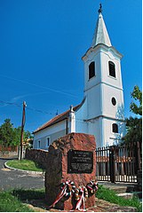

A község nyugati részén - Szepezdfürdőn áll dr. Sebestyén Gyula néprajztudós angol stílusú kastélya -, mely ma szállodaként működik, kertjében a székely rovásírással teleírt hatalmas vörös homokkő szikla, a Pogánykő.

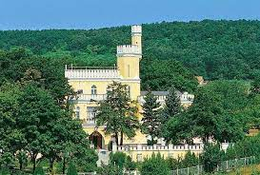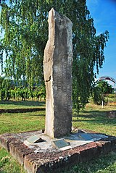

A település Panoráma sétánya 2018-ban került átadásra. A fa-szerkezetes kilátó teraszokról csodálatos kilátás tárul a Balatonra.

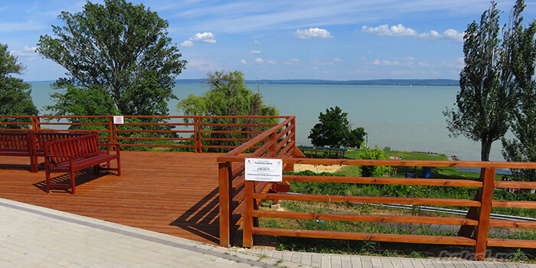

A kirándulni, túrázni vágyók a szőlőhegyen át, hangulatos borospincék és nyaraló házak között, a kilátásban gyönyörköve juthatnak el az Öreg-hegy tetején lévő, az erdőben megbúvó Hegytóhoz.

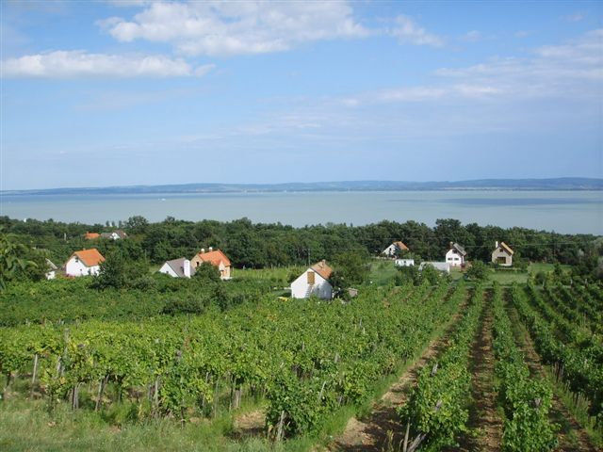

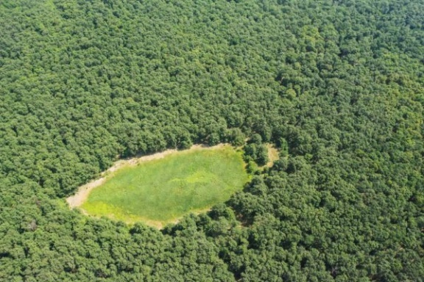

A település fekvését és adottságait tekintve elmondható, hogy aki egyszer eljön erre a vidékre, az azonnal beleszeret a táj szépségébe és hangulatába.



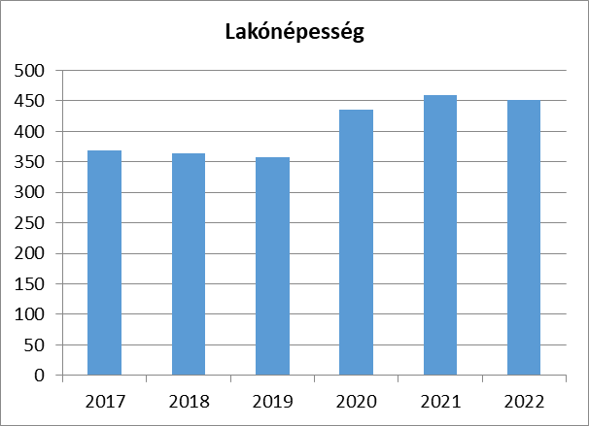

A lakónépesség száma a 2016-tól 2022-ig lassú, de egyenletes növekedést mutat.



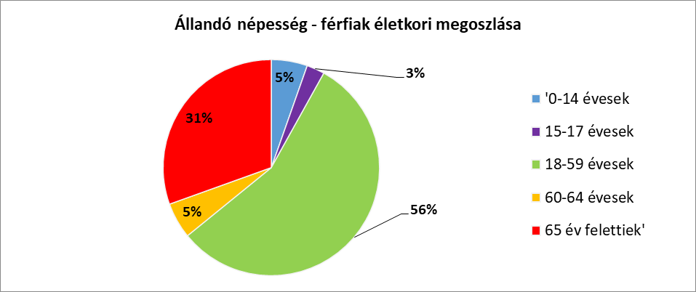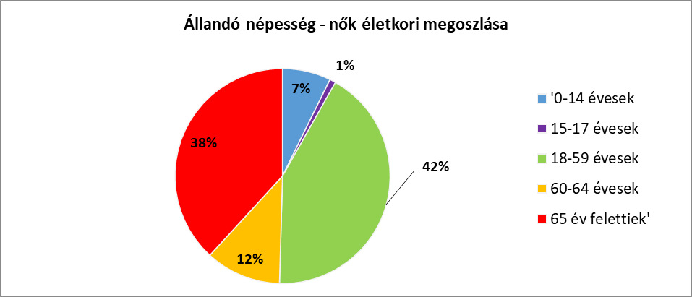

A demográfiai adatok nemenkénti megoszlása közel azonos arányban mutatkozik. Az életkori megoszlás szerint mindkét nem esetében a 18-59 év közötti lakosság szám a legmagasabb.



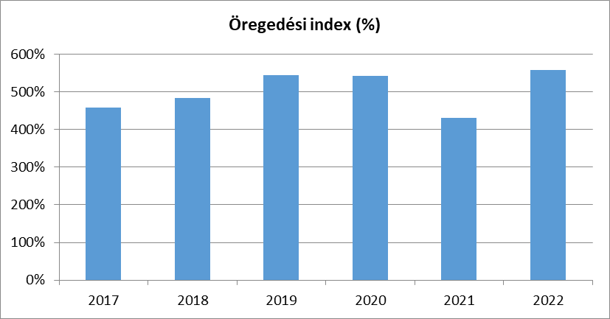

A táblázat korcsoportos összetételét nézve a település 65 év feletti lakosai számának növekedése látható. A település öregedési indexe a 65 év feletti és 14 év alatti korosztályt tekintve az elmúlt 6 évben *458,06* %-ról *558,62* %-ra nőtt, mely az idősebb korosztály nagyobb növekedési számát mutatja.



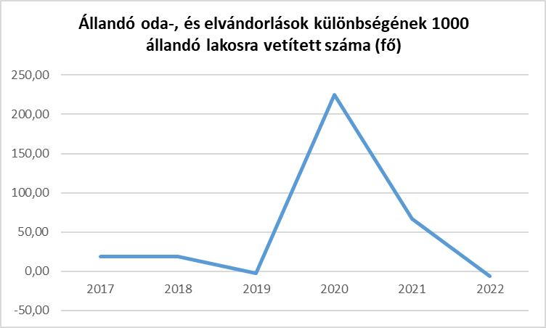

A bevándorlási adatok növekvő tendenciát mutatnak, különösen 2020 év volt kiemelkedő, mely a pandémiás időszak kezdetére esik, mely, némi visszaesés után, 2022-ban ismét növekedést láthatunk.



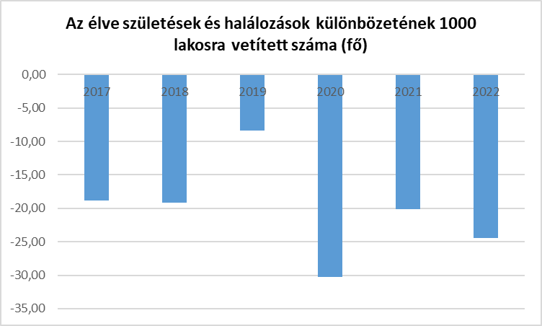

Az élve születések és halálozások különbözetének 1000 lakosra vetített mutatószámai mínuszban vannak, mely szintén a település elöregedését mutatja.

## Értékeink, küldetésünk

Balatonszepezd kedvező földrajzi fekvését, környezeti adottságait, az idegenforgalmat kihasználva az Önkormányzat a település folyamatos fejlesztésére törekszik. A község megközelíthetősége, infrastrukturális ellátottsága jó. Célunk az elvándorlás alacsony szinten tartása, a letelepedés elősegítése, az itt élők mentálisan jó közérzetének biztosítása, a helyi közösségek kialakításának segítése, megerősítése. Fontosnak tartjuk, hogy a lakosság számára az esélyegyenlőség szempontjából legfontosabb közszolgáltatásokat helyben tudjuk biztosítani.

Az esélyegyenlőség minden ember számára fontos érték. Megléte segíti, hogy mindenkinek esélye legyen jó minőségű szolgáltatásokra. A Helyi Esélyegyenlőségi Programmal megelőzzük a hátrányos megkülönböztetést és elősegítjük egyes társadalmi csoportok tagjainak esélyegyenlőségét, mely az egész társadalom együttes feladata. Az Önkormányzat folyamatosan érvényesíti az esélyegyenlőségi szempontokat a község működését, fejlesztését meghatározó alapvető dokumentumaiban. (költségvetési koncepció, gazdasági program, településfejlesztési koncepció, településszerkezeti terv, településrendezési terv) Az esélyegyenlőség megvalósítása összefüggésben van az önkormányzati tevékenységgel, a kötelező és önként vállalt feladatok ellátása során. Az Önkormányzat esélyegyenlőségi politikáját munkáltatói szerepkörben, közvetlen szolgáltatásai során és intézményfenntartói szerepkörben érvényesíti. Az esélyegyenlőséggel kapcsolatos tevékenysége folyamán mindent megtesz annak érdekében, hogy az egyes tervek kidolgozásában az érdekelt civil szerveződések is aktív szerepet játszanak, elősegítve a település lakosságának ilyen irányú szemléletváltását is. Értéknek tekintjük a településen élő emberek szolidaritását, toleranciáját, nyitottságát, melyre alapozva úgy hisszük, hogy a hátrányok csökkentésére és kialakulásuk megelőzésére az érdekeltekkel és a tenni akarókkal összefogva képesek vagyunk.

Küldetésünk, hogy községünk olyan település legyen, ahol érvényesül az elsődleges alapelv, mely szerint minden embert egyenlőnek kell tekinteni. Közvetlen vagy közvetett diszkrimináció vagy hátrányos megkülönböztetés Községünkben senkit ne érjen sem nem, nyelv, vallás, politikai vagy más vélemény, nemzeti vagy társadalmi származás, vagyoni, születési vagy egyéb helyzet szerint. Balatonszepezd Község Önkormányzat Helyi Esélyegyenlőségi Programjának célja a helyi viszonyokhoz igazodó, a hátrányos helyzetben élő balatonszepezdi állampolgárokat segítő, támogató feladatok rendszerezése, ütemezése, az eddig jól bevált hagyományok megerősítése, megtartása.

Ezen belül:

* Az összetartó, szolidáris társadalom erősítése.
* A megfelelő pénzbeli, természetbeni juttatásokhoz való hozzájutás, valamint az önkormányzat intézményeiben a különböző közszolgáltatásokhoz való egyenlő hozzáférés biztosítása.
* A foglalkoztatási, oktatási, egészségügyi, szociális, igazgatási és területfejlesztési célok összehangolása az esélyegyenlőség biztosítása érdekében.
* Az esetleges szegregációs és szelekciós mechanizmusok lehetőségének kiszűrése.
* A hátrányos helyzetű egyének és csoportok esélyegyenlőségének előmozdítása a társadalmi folyamatokban, a már eddig jól bevált hagyományok megerősítése, megtartása, valamint szükség esetén új támogató szolgáltatások bevezetése, melyek csökkentik a meglévő hátrányokat, hozzájárulnak a balatonszepezdi állampolgárok életminőségének javításához.
* A diszkriminációmentesség és szegregációmentesség biztosításával a társadalmi integráció támogatása.

## Célok

A Helyi Esélyegyenlőségi Program átfogó célja

Balatonszepezd Önkormányzata az Esélyegyenlőségi Program elfogadásával érvényesíteni kívánja:

az egyenlő bánásmód, és az esélyegyenlőség biztosításának követelményét,

a közszolgáltatásokhoz történő egyenlő hozzáférés elvét,

a diszkriminációmentességet,

szegregációmentességet,

a foglalkoztatás, a szociális biztonság, az egészségügy, az oktatás és a lakhatás területén a helyzetelemzés során feltárt problémák komplex kezelése érdekében szükséges intézkedéseket. A köznevelési intézményeket – az óvoda kivételével – érintő intézkedések érdekében együttműködik az intézményfenntartó központ területi szerveivel (tankerülettel).

A településen élő hátrányos helyzetű csoportok helyzetének feltérképezése és a feltárt problémák komplex kezelésre szolgáló (más települési programokkal összehangolt) intézkedési terv megalkotása, a helyben érintett szereplők bevonásával, szükség szerint a települések közötti együttműködések kialakításával.

A HEP helyzetelemző részének célja

Elsődleges célunk számba vennia 321/2011. (XII. 27.) Korm. rendelet 1. § (2) bekezdésében nevesített, esélyegyenlőségi szempontból fókuszban lévő célcsoportokba tartozók számát és arányát, valamint helyzetét a településen.

E mellett célunk a célcsoportba tartozókra vonatkozóan áttekinteni a szolgáltatásokhoz történő hozzáférésük alakulását, valamint feltárni az ezeken a területeken jelentkező problémákat.

További célunk meghatározni az e csoportok esélyegyenlőségét elősegítő feladatokat, és azokat a területeket, melyek fejlesztésre szorulnak az egyenlő bánásmód érdekében.

A célok megvalósításának lépéseit, azok forrásigényét és végrehajtásuk tervezett ütemezését az HEP IT tartalmazza.

A HEP IT célja

Célunk a helyzetelemzésre építve olyan beavatkozások részletes tervezése, amelyek konkrét elmozdulásokat eredményeznek az esélyegyenlőségi célcsoportokhoz tartozók helyzetének javítása szempontjából.

További célunk meghatározni a beavatkozásokhoz kapcsolódó kommunikációt.

Szintén célként határozzuk meg annak az együttműködési rendszernek a felállítását, amely a programalkotás és végrehajtás során biztosítja majd a megvalósítás, nyomon követés, ellenőrzés-értékelés, kiigazítás támogató strukturális rendszerét, vagyis a HEP Fórumot és a hozzá kapcsolódó tematikus munkacsoportokat.

A HEP jelentősége

A HEP-ek nem csupán a felzárkózási stratégia településszintű megvalósításának alapegységei, hanem fontos szerepet töltenek be a kormányzati konzultációs rendszerben azzal, hogy megteremtik a lehetőséget a kormányzati célok társadalmasítására, a fejlesztési elképzelésekhez történő csatlakozásra és fordított irányban az alulról felfelé történő információáramlásban is lehetőséget biztosítanak a településszintű előrehaladás nyomon követésére és fejlesztési igények megfogalmazására a felzárkózási, esélyteremtési feladatokhoz kapcsolódóan.

## A Helyi Esélyegyenlőségi Program Helyzetelemzése (HEP HE)

### 1. Jogszabályi háttér bemutatása

* 1. **A program készítését előíró jogszabályi környezet rövid bemutatása**

Az Alaptörvény 4. módosításával bekerült a XV. cikk (4) pontjaként, hogy „Magyarország az

esélyegyenlőség és a társadalmi felzárkózás megvalósulását külön intézkedésekkel segíti.”

A helyi esélyegyenlőségi program elkészítését az egyenlő bánásmódról és az esélyegyenlőség előmozdításáról szóló 2003. évi CXXV. törvény (továbbiakban: Ebktv.) előírásai alapján végeztük. A program elkészítésére vonatkozó részletszabályokat a törvény végrehajtási rendeletei,

* a helyi esélyegyenlőségi programok elkészítésének szabályairól és az esélyegyenlőségi mentorokról” szóló 321/2011. (XII.27.) Korm. rendelet „2. A helyi esélyegyenlőségi program elkészítésének szempontjai” fejezete és 2021.06.30-i módosítása
* a Belügyminisztérium honlapján megjelent „MÓDSZERTANI ÚTMUTATÓ a helyi esélyegyenlőségi programok elkészítésének szempontjaihoz és a program felülvizsgálatához” alapján alkalmaztuk, különös figyelmet fordítva a
* a Magyarország helyi önkormányzatairól szóló 2011. évi CLXXXIX. törvény (továbbiakban: Mötv.)
* a szociális igazgatásról és szociális ellátásokról szóló 1993. évi III. törvény (továbbiakban: Szt.)
* a foglalkoztatás elősegítéséről és a munkanélküliek ellátásáról szóló 1991. évi IV. törvény (továbbiakban: Flt.)
* a nemzetiségek jogairól szóló 2011. évi CLXXIX. törvény (továbbiakban: nemzetiségi törvény)
* az egészségügyről szóló 1997. évi CLIV. törvény (továbbiakban: Eütv.)
* a gyermekek védelméről és a gyámügyi igazgatásról szóló 1997. évi XXXI. törvény (továbbiakban: Gyvt.)
* a nemzeti köznevelésről szóló 2011. évi CXC. törvény (továbbiakban: Nkntv.)

előírásaira.

### 2. Stratégiai környezet bemutatása

A felzárkózás politika alapdokumentumaként Magyarország Kormánya 2011-ben fogadta el a Nemzeti Társadalmi Felzárkózási Stratégiát [1430/2011. (XII. 13.) Korm. hat.], majd 2014-ben annak frissítéseként a Magyar Nemzeti Társadalmi Felzárkózási Stratégia II-t [1603/2014. (XI. 4.) Korm. hat.] 2021-ben elkészült a **Magyar Nemzeti Társadalmi Felzárkózási Stratégia 2030** (MNTFS 2030), amely a következő 10 évre alapozza meg a felzárkózás-politika fő irányait.

**Új Roma Stratégia (2019-2030)   
Nemzeti Ifjúsági Stratégia (2009-2024)**

**„Legyen jobb a gyermekeknek” Nemzeti Stratégia (2007-2032)  
„A nők szerepének erősítése a családban és a társadalomban” (2021–2030)  
Idősügyi Nemzeti Stratégia (2010-2022), (2023-2024)  
Országos Fogyatékosságügyi Program (2015-2025)**

A HEP-ekben leképeződik a felzárkózási stratégia szemlélete, így azok a felzárkózás politika helyi szintű részeként és a végrehajtás eszközeiként működnek.

A helyi felzárkózás politika tervezési alapjaként épít a HEP-ekre a Pénzügyminisztérium összefogásában készült **Nemzeti Fejlesztés 2030**, **Országos Fejlesztési és Területfejlesztési Koncepció** is.

Az Ebktv. 31. § (2) bekezdése értelmében **a programalkotás során gondoskodni kell a HEP és a települési önkormányzat által készítendő egyéb fejlesztési tervek, koncepciók, továbbá a köznevelési esélyegyenlőségi terv, illetve a szakképzési esélyegyenlőségi terv és az integrált településfejlesztési stratégia antiszegregációs célkitűzéseinek összhangjáról.**

**2.1 Kapcsolódás helyi stratégiai és települési önkormányzati dokumentumokkal, koncepciókkal, programokkal**

Az egyes szociális és gyermekvédelmi ellátási formák szabályozásáról szóló önkormányzati rendelet, költségvetési rendelet, településrendezési terv, arculati kézikönyv, településképi rendelet

**2.2 A helyi esélyegyenlőségi program térségi, társulási kapcsolódásainak bemutatása**

Az Önkormányzat tagja a Balatonfüredi Többcélú Társulásnak. A Társulás teljes egészében lefedi a 2003-ban létrehozott Balatonfüredi kistérséget, és a 2000-ben létrehozott Balaton Kiemelt Üdülőkörzet egyik fontos északi egysége. A térséghez tartozó települések a Balaton partján és a Balaton-felvidéken helyezkednek el. A kistérség területe 320 km2.

A társuláshoz 22 település tartozik, melyeknek összes népesség száma meghaladja a 26 ezer főt.

A térségen belül alkörzeteket határolhatunk le, melyek társadalmi, gazdasági, természetiszempontból összetartoznak. A határok, a településcsoportok nem minden esetben válnak el élesen egymástól, néhol egy-egy település két csoporthoz is sorolható. Ezek:

**Balatonfüred városkörnyéke**: Aszófő, Balatonszőlős, Csopak, Lovas, Paloznak, Tihany

**Partmenti tengely**: Örvényes, Balatonudvari, Balatonakali, Zánka, Balatonszepezd

**Balaton-felvidék**: Pécsely, Vászoly, Dörgicse, Óbudavár, Balatoncsicsó, Szentantalfa, Szentjakabfa, Tagyon, Monoszló.

Az önkormányzat szociális és alapszolgáltatásai feladatainak ellátását társulások útján biztosítja:

* **Szociális és gyermekétkeztetés** - Zánkai és Térsége Oktatási Intézményi Társulás,
* **Óvoda és bölcsőde** - Zánkai és Térsége Oktatási Intézményi Társulás,
* **Háziorvos** - Zánka és Térsége Egészségügyi Intézményi Társulás és a zánkai háziorvos között létrejött megállapodás alapján,
* **Fogorvos** **-** Zánka és Térsége Egészségügyi Intézményi Társulás és Balatonakali fogorvos között létrejött megállapodás alapján,
* **Orvosi ügyelet** - Balatonfüredi Városi Szakorvosi Rendelőintézettel kötött megállapodás alapján,
* **Család- és gyermekjóléti szolgálat,** **családsegítés, házi gondozás, jelzőrendszer** Balatonfüredi Szociális Alapszolgáltatási Központtal kötött megállapodás alapján,
* **Védőnő** - Veszprém Vármegyei Védőnői Szolgálat által kötött megállapodás alapján biztosított.

**2.3 A települési önkormányzat rendelkezésére álló, az esélyegyenlőség szempontjából releváns adatok, kutatások áttekintése, adathiányok kimutatása**

A releváns adatok rendelkezésre állnak, kutatások nem készültek.

### 3. A mélyszegénységben élők és a romák helyzete, esélyegyenlősége

A mélyszegénység viszonylag új, de napjainkban gyakran használt fogalom. Ezen elsősorban azt a jelenséget értjük, amikor valaki tartósan a létminimum szintje alatt él, és esélye sincs arra, hogy ebből a helyzetből, önerőből kitörjön. A településen az életet, lakhatást, gyermek, időskorú, bántalmazott nő vagy fogyatékkal élő személy ellátatlanságából eredő azonnali beavatkozást igénylő probléma az elmúlt öt évben sem történt, jelenleg sincs tudomásunk ilyen helyzetben lévő személyekről, családokról. A községben a roma származású nincsen.

**3.1 Jövedelmi és vagyoni helyzet**

A jövedelem és vagyon fogalmát a szociális igazgatásról és ellátásokról szóló 1993. évi III. törvény (továbbiakban: Szt.) 4.§-a határozza meg a jogszabály hatálya alá tartozó ellátások vonatkozásában.

|  |  |  |
| --- | --- | --- |
| **3.1. számú táblázat - Jövedelmi helyzet** | | |
| **Év** | **Az SZJA adófizetők  száma** | **Az SZJA adófizetők közül a 0-1 millió forintos jövedelemsávba tartozók** |
| **az állandó népesség  %-ában** (TS 059) | **az állandó népesség  %-ában** (TS 060) |
| 2017 | 40,63 | 43,41 |
| 2018 | 38,72 | 35,29 |
| 2019 | 40,14 | 38,73 |
| 2020 | 37,25 | 35,15 |
| 2021 | 37,55 | 36,00 |
| 2022 | 0,00 | 0,00 |
| Forrás: TeIR, KSH Tstar | |  |

**3.2 Foglalkoztatottság, munkaerő-piaci integráció**

A HEP-ben elhelyezett táblázatokba gyűjtött adatok, valamint a helyi önkormányzat a foglalkoztatás elősegítéséről és a munkanélküliek ellátásáról szóló 1991. évi IV. törvény (továbbiakban: Flt.) és a Mötv-ben foglalt feladatai alapján településünkre jellemző foglalkoztatottságot, munkaerő-piaci lehetőségeket kívánjuk elemezni az elmúlt évek változásainak bemutatásával, a különböző korosztályok, illetve nemek szerinti bontásban. Az elemzést összevetjük térségi és országos adatokkal is.

1. foglalkoztatottak, munkanélküliek, tartós munkanélküliek helyzete;

Hátrányt jelent a nagyvárosok távolsága, a megfelelő tömegközlekedés hiánya, az 50 év feletti munkanélkülivé vált lakosság nehézkes elhelyezkedési lehetősége.

|  |  |  |  |
| --- | --- | --- | --- |
| **3.2. 1. számú táblázat - Munkanélküliségi ráta nemek szerint** | | | |
| **Év** | **Nyilvántartott álláskeresők aránya az  állandó népességben a 15-64 évesek körében** | | |
| **Férfiak aránya** (TS 033) | **Nők aránya** (TS 034) | **Összesen** |
| 2017 | 3,55 | 0,00 | 1,78% |
| 2018 | 2,90 | 1,59 | 2,25% |
| 2019 | 2,96 | 0,82 | 1,89% |
| 2020 | 3,50 | 2,50 | 3,00% |
| 2021 | 1,41 | 0,78 | 1,10% |
| 2022 | 0,00 | 1,60 | 0,80% |
| Forrás: TeIR, Nemzeti Munkaügyi Hivatal | | |  |

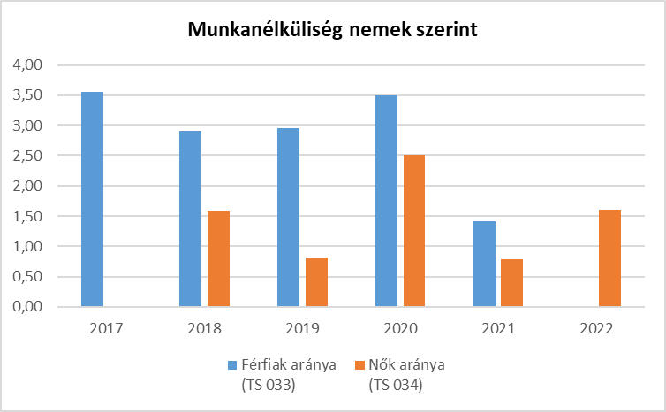

A nyilvántartott álláskeresők arányának mozgása állandó. Az elmúlt 5 év adatait nézve az látszik, hogy a munkanélküli férfiak száma mindvégig magasabb, azonban 2022-re ez az arány annyira megváltozik, hogy munkanélküliek között már egyetlen férfi sincs, csupán a nők száma látszik, mely egyúttal növekedést is mutat.



|  |  |  |
| --- | --- | --- |
| **3.2.3. számú tábla - A 180 napnál hosszabb ideje nyilvántartott álláskeresők aránya** | | |
| **Év** | **180 napnál hosszabb ideje regisztrált munkanélküliek aránya** (TS 057) | **Nők aránya a 180 napon túli nyilvántartott álláskeresőkön belül** (TS 058) |
|  |
| **%** | **%** |  |
| 2017 | 40,00 | 0,00 |  |
| 2018 | 33,33 | 0,00 |  |
| 2019 | 20,00 | 0,00 |  |
| 2020 | 37,50 | 33,33 |  |
| 2021 | 33,33 | 100,00 |  |
| 2022 | 100,00 | 100,00 |  |
| Forrás: TeIR, Nemzeti Munkaügyi Hivatal | | |  |

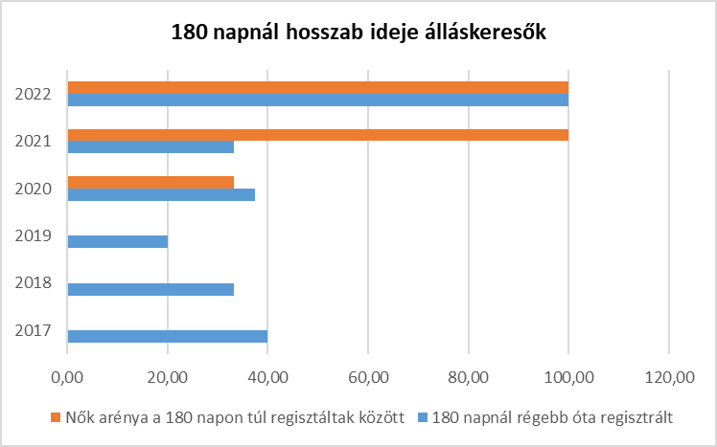

A nyilvántartott álláskeresők száma erősen ingadozó. A 180 napon túl regisztrált nők aránya 2020-2022 évekre vonatkoztatva olvasható.

1. alacsony iskolai végzettségűek foglalkoztatottsága;



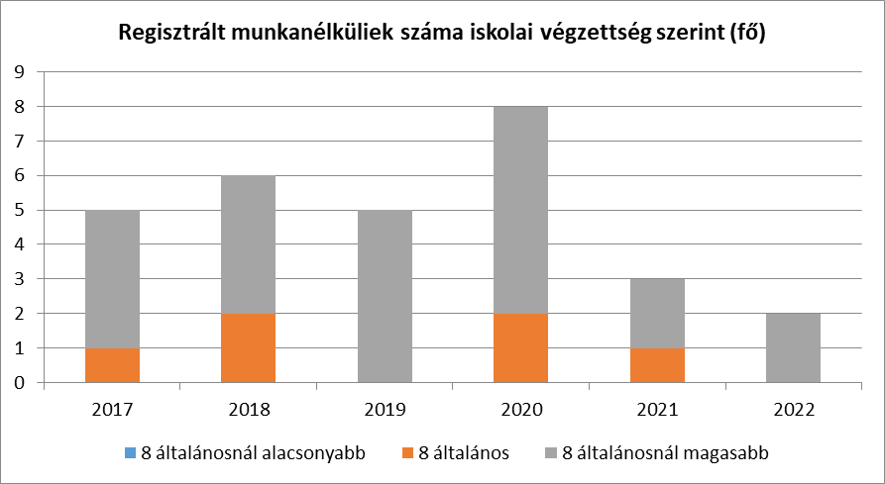

A regisztrált álláskeresők között 8 általánosnál alacsonyabb iskola végzettségű nincs, valamint a 8 általános végzettségűek száma is jelentősen csökkent, ami azt mutatja, hogy a regisztrált munkanélküliek között növekedett azok száma, akik a 8 általánosnál magasabb végzettségűek

1. közfoglalkoztatás, közfoglalkoztatásból az elsődleges munkaerőpiacra történő átlépés lehetőségei;

Településünkön is érzékelhető a munkanélküliek számának évről-évre történő csökkenése, mely a közmunkába vonható személyek számának csökkenésével is jár. A Foglalkoztatási Osztály által rendszeresen meghirdetett közfoglalkoztatási programokra az önkormányzatnak az utóbbi három évben nem is volt lehetősége pályázatot benyújtani, mivel a községben nem volt olyan személy, aki közmunkát vállalt volna.

|  |  |  |
| --- | --- | --- |
| **3.2.5. számú táblázat - Foglalkoztatáspolitika** | | |
| **Év** | **Aktív foglalkoztatás-politikai eszközökkel támogatottak száma** (TS 050) | **Közfoglalkoztatottak száma** (TS 055) |
| **Fő** | **(éves átlag - fő)** |
| 2017 | 3 | 2 |
| 2018 | 2 | 1 |
| 2019 | 1 | 1 |
| 2020 | 7 | 1 |
| 2021 | 2 | 0 |
| 2022 | 1 | 0 |
| Forrás: TeIR, Nemzeti Munkaügyi Hivatal | |  |

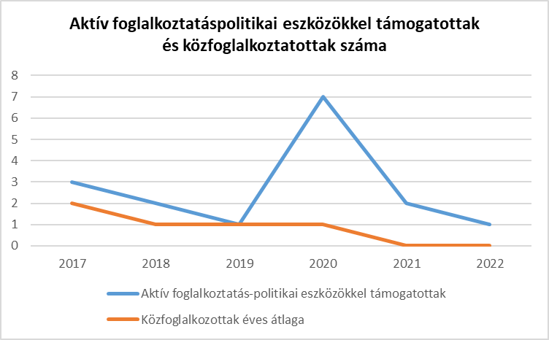

1. a foglalkoztatáshoz való hozzáférés esélyének mobilitási, információs és egyéb tényezői; közlekedés, potenciális munkalehetőségek, tervezett beruházások, lehetséges vállalkozási területek, helyben/térségben működő foglalkoztatási programok;

Az álláskeresőket a Veszprém Vármegyei Kormányhivatal Balatonfüredi Járási Hivatal Foglalkoztatási Osztály Balatonfüred, Kossuth u. 14. szám alatti telephelyen fogadja. Minden esetben elsődleges szempont, hogy az ügyintézők az ügyfelek részére megfelelő állásokat keressenek és ajánljanak fel.

2011.szeptember 1-én hatályba lépett a közfoglalkoztatásról és a közfoglalkoztatáshoz kapcsolódó, valamint egyéb törvények módosításáról szóló 2011.évi CVI. törvény, amely létrehozta a közfoglalkoztatás új rendszerét. Az Önkormányzat rendszeresen és folyamatosan szervez közfoglalkoztatást.

1. fiatalok foglalkoztatását és az oktatásból a munkaerőpiacra való átmenetet megkönnyítő programok a településen; képzéshez, továbbképzéshez való hozzáférésük;



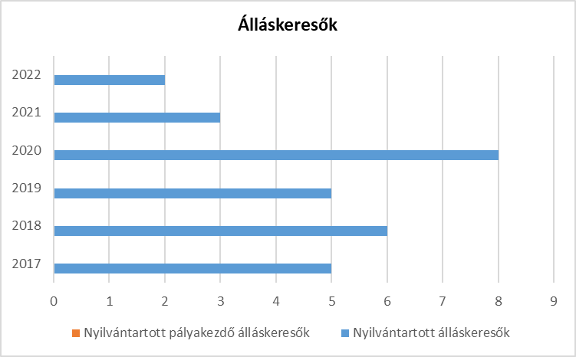

A településen, a fiatalok foglalkoztatását és az oktatásból a munkaerőpiacra való átmenetet megkönnyítő programok nincsenek, arról információval nem rendelkezünk.

A pályakezdő fiatalok elhelyezkedését elsősorban a munkalehetőségek száma, a nem megfelelő szakmaválasztás, a szakmai tapasztalat hiánya és az iskolai végzettség befolyásolja. Az ifjúsági munkanélküliség strukturális munkanélküliség, a munkaerőpiac elvárásai ma már nemcsak a végzettségre és a szakképzettségre, hanem a különböző személyes kompetenciákra, szakmai és gyakorlati tudásra vonatkoznak.

Többen külföldön keresik a megélhetésüket vagy alkalmi munkavállalásból élnek. Azt, aki nem szerzett középfokú végzettséget vagy szakképesítést, hátrányos helyzetű munkavállalónak kell tekinteni. A nem megfelelő – alacsony vagy munkáltatói igényektől eltérő – iskolai végzettség, szakképzettség az elhelyezkedést nehezíti.

1. munkaerő-piaci integrációt segítő szervezetek és szolgáltatások feltérképezése, szakképzéshez, felnőttképzéshez és egyéb munkaerő-piaci szolgáltatásokhoz való hozzáférés, helyi foglalkoztatási programok;

A településen a felnőttképzés és egyéb munkaerő-piaci szolgáltatások nincsenek. Jellemzően a legközelebbi városokban (Tapolca, Balatonfüred, Veszprém) van a képzések igénybevételére lehetőség.

1. mélyszegénységben élők és romák települési önkormányzati saját fenntartású intézményekben történő foglalkoztatása;

A településen roma lakos és mélyszegélység nincs jelen.

1. hátrányos megkülönböztetés a foglalkoztatás területén;

Foglalkoztatás szempontjából hátrányos helyzetűek közé sorolhatók az idősebb, nyugdíj előtt álló korosztályok, a gyermekvállalást követően a munkaerőpiacra visszatérő nők, a megváltozott munkaképességű és fogyatékos emberek, valamint a pályakezdő fiatalok.

A helyi foglalkoztatás terén hátrányos megkülönböztetésre vonatkozóan nem találtunk információt.

1. digitális ismeretek megszerzésének és hozzáférésének lehetőségei.

Ingyenes wifi hozzáférésre van lehetőség az önkormányzati hivatalnál, a faluháznál, a könyvtárnál, és a strandon.

**3.3 Pénzbeli és természetbeni szociális ellátások, aktív korúak ellátása, munkanélküliséghez kapcsolódó támogatások**

Az Szt. alapján az aktív korúak ellátása a hátrányos munkaerő-piaci helyzetű aktív korú személyek és családjuk részére nyújt ellátást, melyet a járási hivatal állapít meg.

**Balatonszepezd Község Önkormányzata az egyes szociális és gyermekvédelmi ellátási formák szabályozásáról szóló** **4/2016. (II.29.) rendeletében** szabályozza a pénzbeli és természetbeni szociális támogatásokat és ellátásokat.



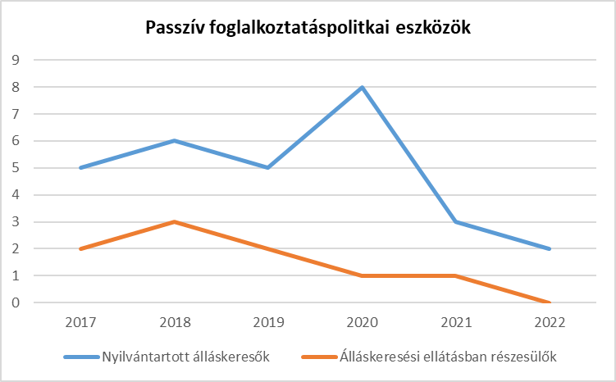



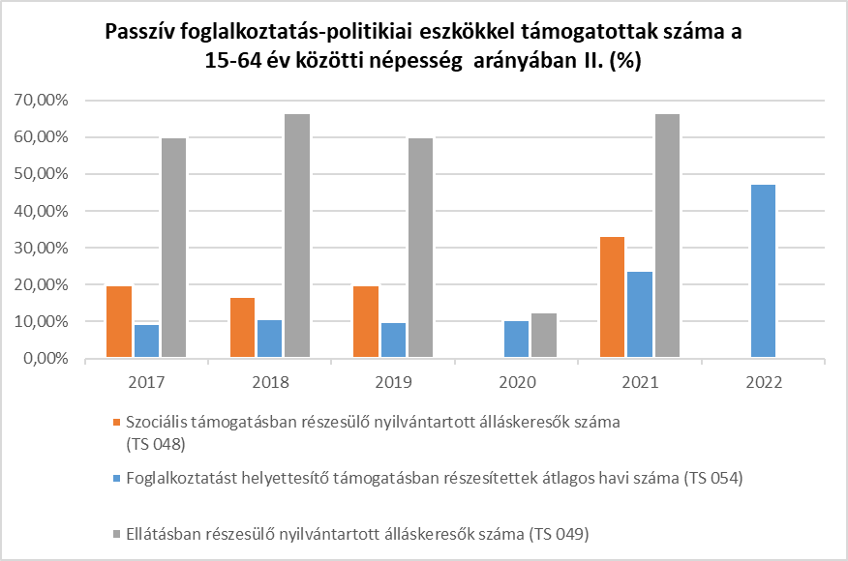

|  |  |
| --- | --- |
| **3.3.3. számú táblázat - Egészségkárosodási és gyermekfelügyeleti támogatás** | |
| **Év** | **Egészségkárosodási és gyermekfelügyeleti támogatásban részesítettek havi átlagos száma** (TS 056) |
| **fő** |
| 2017 | 1 |
| 2018 | 0 |
| 2019 | 0 |
| 2020 | 0 |
| 2021 | 0 |
| 2022 | 0 |
| Forrás: TeIR, KSH | |

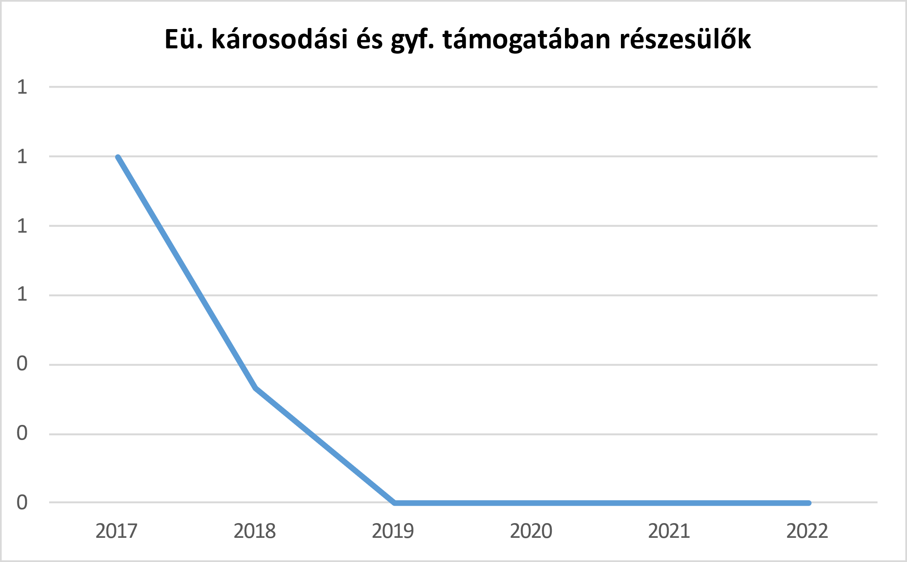

A munkanélküliséghez kapcsolódó ellátások száma, a munkanélküliség csökkenésével arányosul.

**3.4 Lakhatás, lakáshoz jutás, lakhatási szegregáció**

E fejezetben a lakhatáshoz kapcsolódó területet elemezzük, kiemelve a bérlakás-állományt, a szociális lakhatást, az egyéb lakáscélra nem használt lakáscélú ingatlanokat, feltárva a településen fellelhető elégtelen lakhatási körülményeket, veszélyeztetett lakhatási helyzeteket és hajléktalanságot, illetve a lakhatást segítő támogatásokat. E mellett részletezzük a lakhatásra vonatkozó egyéb jellemzőket, elsősorban a szolgáltatásokhoz való hozzáférést.

A településen jellemzően saját tulajdonú családi házakban élnek az emberek, veszélyeztetett lakhatási helyzet, hajléktalanság nincs.

Az önkormányzat egy bérlakással rendelkezik, mely jelenlegi állapotában felújításra szorul, ezért nincs bérbe adva.



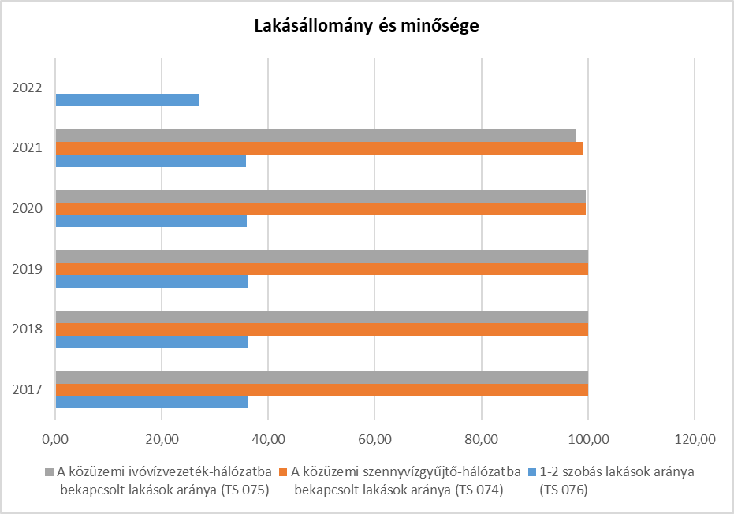

A település lakásállományában a 2017-2021 közötti időszak stagnálását követően a 2022. év kiugrást mutat, mely valószínűleg a pandémiás időszak miatt kialakult helyzetben, a vidéki ingatlanokra megnövekedett kereslet miatt a település fekvéséből, adottságaiból is adódik, melynek hatása még napjainkban is tapasztalható.

*a)* bérlakás-állomány

Az önkormányzat egy bérlakással rendelkezik, mely jelenlegi állapotában felújításra szorul, ezért nincs bérbe adva.

*b)* szociális lakhatás

Szociális lakás nincs a településen.

*c)* egyéb lakáscélra használt nem lakáscélú ingatlanok

Nem rendelkezik a település.

*e)* lakhatást segítő támogatások

Balatonszepezd Község Önkormányzata az egyes szociális és gyermekvédelmi ellátási formák szabályozásáról szóló 4/2016. (II.29.)rendeletében szabályozza a pénzbeli és természetbeni szociális támogatásokat és ellátásokat, benne a lakásfenntartási támogatásra való jogosultság feltételeit is.

A táblázat adatai az önkormányzat összes lakhatást segítő települési támogatásainak számát mutatja, mely nem azonos a települési lakásfenntartási támogatásban részesülők számával.

*f)* eladósodottság

Az önkormányzat erre vonatkozólag adattal nem rendelkezik.

*g)* lakhatás egyéb jellemzői: külterületeken és nem lakóövezetben elhelyezkedő lakások, minőségi közszolgáltatásokhoz, közműszolgáltatásokhoz, közösségi közlekedéshez való hozzáférés bemutatása

A település belterületén minden közmű (víz, csatorna, villany, gáz és telefon) rendelkezésre áll. Emellett az internet és kábeltelevízió szolgáltatás lehetősége is biztosított. A külterületi ingatlanokon a gáz- és csatornaszolgáltatás, egyes részeken kábeltelevízió és internet szolgáltatás is rendelkezésre áll. A gazdasági válság hatására megfigyelhető, hogy a városokból a tulajdonosok – főleg nyugdíjasok - a nyaralóingatlanaikba költöznek, és ezeket az ingatlanokat már állandó lakásként használják.

A lakások nagy részében a gáz- és a hagyományos, elsősorban a fatüzelés a jellemző. Pontos adat nincs rá, de a lakások többsége központi fűtéssel van ellátva. A belterületi úthálózat nagyrészt burkolt, jelentős részében megfelelő.

**3.5 Telepek, szegregátumok helyzete**

1. a telep, /szegregátum mint lakókörnyezet jellemzői (kiterjedtsége, területi elhelyezkedése, megközelíthetősége, a közösségi közlekedés, és a munkába jutás egyéb lehetőségei, lakásállományának állapota, közműellátottsága, közszolgáltatásokhoz való hozzáférés lehetőségei, egyéb környezet-egészségügyi jellemzői);
2. a telepen, /szegregátumokban élők általános jellemzői és társadalmi problémák szempontjából főbb mutatói: életkori megoszlás, iskolai végzettség, foglalkoztatottsági helyzet, segélyezettek, hátrányos, halmozottan hátrányos helyzetű gyermekek aránya;
3. a szegregációval veszélyeztetett területek, a lakosság területi átrendeződésének folyamatai.

Nem releváns. A községben nincsenek telepek/szegregátumok, így ilyen jellegű társadalmi probléma és veszélyeztetett területtel a helyi esélyegyenlőségi program nem foglalkozik.

**3.6 Egészségügyi és szociális szolgáltatásokhoz való hozzáférés**

A felnőtt és gyermekorvosi ellátás a szomszédos községekkel közös praxis keretében 1 fő háziorvossal kötött megállapodás alapján biztosított. Külön gyermekorvosi ellátás nincs. A szakorvosi ellátást igénylő betegeket a háziorvos a tapolcai, balatonfüredi vagy a veszprémi szakorvosi rendelőintézetbe utalja. Egészségügyi alapszolgáltatásokhoz, szakellátáshoz való utazást, igény esetén az önkormányzat falugondnoki szolgálata biztosítja.

Szociális alapszolgáltatást, mint a házi segítségnyújtást, családsegítést, gyermekjóléti szolgálatot, jelzőrendszeres házi segítségnyújtást a Balatonfüredi Szociális Alapszolgáltatási Központ - a Balatonfüredi Többcélú Társulás tagjaival együttműködve biztosítja.

1. az egészségügyi alapszolgáltatásokhoz, szakellátáshoz való hozzáférés

A település falugondnoki szolgálata biztosítja.



*b)* prevenciós és szűrőprogramokhoz (pl. népegészségügyi, koragyermekkori kötelező szűrésekhez) való hozzáférés

A helyben igénybe vehető megelő szűrővizsgálatok közül állandóként az évenként ismétlődő tüdőszűrést említhetjük meg, valamint alkalmanként kampányszerűen egyéb szűrésekre is lehetőség adódik. De általánosságban inkább az mondható el, hogy a szűrővizsgálatokra a legközelebbi városokban, Tapolcán, Balatonfüreden vagy megyeszékhelyen van lehetőség.

*c)* fejlesztő és rehabilitációs ellátáshoz való hozzáférés

A község nem rendelkezik fejlesztő és rehabilitációs ellátással. Igény esetén a kezelésre történő szállításban az önkormányzat falugondnoki szolgálata áll rendelkezésre.

*d)* közétkeztetésben az egészséges táplálkozás szempontjainak megjelenése

A községben nincs közétkeztetés.

*e)* sportprogramokhoz való hozzáférés

A sportprogramokhoz való hozzáférés a helyi lehetőségek tekintetében település minden lakója számára biztosított és díjmentes.

*f)* személyes gondoskodást nyújtó szociális szolgáltatásokhoz való hozzáférés

Szociális szolgáltatásként a szociális étkeztetés igénybevétele, házi segítségnyújtás, házi jelzőrendszeri készülék biztosítása, valamint falugondnoki szolgáltatás áll adott ellátásra jogosult igénylők részére.

g) drogprevenciós szolgáltatások;

A drogprevenciós és egyéb egészségfejlesztő programok elsődleges színterei az általános iskolák

és a középiskolák. Leggyakrabban a serdülőkorban lévő tanulók részesülnek ilyen foglalkozásokban, ám egyes szakemberek szerint jóval 14 éves kor előtt el kellene kezdeni a megelőzést.

h) hátrányos megkülönböztetés, az egyenlő bánásmód követelményének megsértése a szolgáltatások nyújtásakor;

Nem releváns.

i) előnyben részesítési (hátránykompenzáló juttatások, szolgáltatások) a szociális és az egészségügyi ellátórendszer keretein belül.

Az önkormányzattal szemben a közszolgáltatások nyújtása során hátrányos megkülönböztetés, az egyenlő bánásmód követelményének megsértése miatt szankció megállapítására nem került sor.



Népkonyha nem működik a településen.

**3.7 Közösségi viszonyok, helyi közélet bemutatása**

1. közösségi élet színterei, fórumai;

A község közösségi életének elsődleges színtere a faluház, valamint az un. csónakház. A rendezvényeket jellemzően a települési önkormányzat, a faluház és a civil szervezetek rendezik. A közösségi szervezetek aktívak, sokszínű tevékenységeikkel a község fejlődéséhez járulnak hozzá.

A községben az információáramlás jó, van helyi újság, valamint a friss hírekről a település honlapjáról, és hirdetőtáblairól is tájékozódhat a lakosság.

|  |  |  |  |  |  |
| --- | --- | --- | --- | --- | --- |
| **3.7.1. számú táblázat - Intézményi ellátottság (2020)** | | | | | |
| **Tornateremmel, tornaszobával ellátott köznevelési intézmények száma (intézmény székhelye szerint)** (TS 102) | **Sportcsarnok, sportpálya léte** (TS 103) | **A települési könyvtárak kikölcsönzött egységeinek száma** (TS 104) | **Közművelődési intézmények száma** (TS 105) | |
| **db** | **van/nincs** | **db** | **db** | |
| 0 | igen | 76 | 1 | |
| Forrás: TeIR, KSH Tstar | | | |  | |

1. közösségi együttélés jellemzői, konfliktuskezelési megoldások;

A közösségi együttélésre nézve konfliktus helyzet nem alakult ki, így azok kezelésére nincs szükség.

1. helyi közösségi szolidaritás megnyilvánulásai;

Kis létszámú település lévén az itt élők jól ismerik egymást és szükség esetén is egymás segítésére vannak, mely a közösségi programok megvalósulásával is megnyilvánul. A programok szervezése, segítése, melyből a lakosság minden korosztálya valamilyen formában részt vesz.

1. a helyben élő nemzetiségek kulturális sokszínűségének bemutatása és kulturális identitásuk megőrzésének lehetőségei;

A településen nincs nemzetiségi önkormányzat.

1. helyi lakossági önszerveződések.

A községben a civil szervezetek aktív tevékenységet folytatnak. A lakosság is szép számban részt vesz a civil szervezetek programjain. Az önkormányzat évente, a költségvetési rendeletben meghatározottak szerint támogatja azok rendezvényeit. Az Önkormányzat kapcsolata a civil szervezetekkel jó, települési programok, rendezvények megvalósításában egymás támogatását szolgálják.

Civil szervezetek:

„Őszikék” Nyugdíjas Klub,

Balatonszepezdi Sportklub,

„Arany Horog” Horgászegyesület,

Gesztenyevirág Nőegylet,

Balatonszepezdi Rákóczi Fürdőegylet,

Szepezdi Öltögetők Foltvarró Klub,

Összefogás Szepezdért Társaság,

Szepezdi Extrémsport Szövetség,

Szepezdi Jövő Egyesület,

Zánka Közrendjéért Polgárőr Szervezet.

**3.8 A roma nemzetiségi önkormányzat célcsoportokkal kapcsolatos esélyegyenlőségi tevékenysége, partnersége a települési önkormányzattal**

A településen nincs roma közösség, sem nemzetiségi önkormányzat.

**3.9 Következtetések: problémák beazonosítása, fejlesztési lehetőségek meghatározása.**

|  |  |
| --- | --- |
| A mélyszegénységben élők és a romák helyzete, esélyegyenlősége vizsgálata során településünkön | |
| beazonosított problémák | fejlesztési lehetőségek |
| Eladósodás. Indokolatlanul felvett, nehezen követhető hitelek. Eladósodási spirál. | Figyelemfelhívás, tanácsadás. |

### 4. A gyermekek helyzete, esélyegyenlősége, gyermekszegénység

A gyermekek védelméről és a gyámügyi igazgatásról szóló 1997. évi XXXI. törvény rendelkezései az irányadók.

Gyermekjóléti szolgálat biztosítását a Balatonfüredi Szociális és Alapszolgáltatási Központon keresztül oldja meg az önkormányzat. A családgondozó heti egy alkalommal tart ügyfélfogadást a településen.

A gyermekek veszélyeztetettségének megelőzése érdekében a Központ észlelő és jelzőrendszert működtet, melynek keretében kezdeményezik, szervezik és összehangolják az érintett személyek és szervezetek részvételét, annak érdekében, hogy a gyermekeket általában veszélyeztető okokat feltárják, és egyes gyermekek veszélyeztetettségét időben felismerjék. A rendszeres jelző team megbeszélések az oktatási-nevelési intézmények ifjúságvédelmi felelősei, a védőnők, a Rendőrség munkatársa és az önkormányzat képviselőjének részvételével zajlanak.

A gyermekjóléti szolgáltatást, a Gyvt. 94-96.§. alapján a Balatonfüredi Többcélú Társulás fenntartásában működő, Balatonfüredi Szociális Alapszolgáltatási Központ Család-és Gyermekjóléti Szolgálata látja el.

**4.1 A gyermekek helyzetének általános jellemzői gyermekek száma, aránya, életkori megoszlása, demográfiai trendek**

Gyermekjóléti szolgálat biztosítása a Balatonfüredi Szociális és Alapszolgáltatási Központon keresztül biztosított. A családgondozó heti rendszerességgel jár ki a településre.

A gyermekek veszélyeztetettségének megelőzése érdekében a Központ észlelő és jelzőrendszert működtet, melynek keretében kezdeményezik, szervezik és összehangolják az érintett személyek és szervezetek részvételét, annak érdekében, hogy a gyermekeket általában veszélyeztető okokat feltárják, és egyes gyermekek veszélyeztetettségét időben felismerjék. A rendszeres jelző team megbeszélések az oktatási-nevelési intézmények ifjúságvédelmi felelősei, a védőnők, a rendőrség munkatársa és az önkormányzat képviselőjének részvételével zajlanak.



1. veszélyeztetett és védelembe vett, hátrányos helyzetű, illetve halmozottan hátrányos helyzetű gyermekek, valamint fogyatékossággal élő gyermekek jellemzői, egészségügyi, szociális, lakhatási helyzete;

A gyermekvédelem egyik fontos célkitűzése, hogy a lehető legkevesebb gyermeket érintően kerüljön sor hatósági intézkedésre. Fontos, hogy – amennyiben lehetőség van rá – elsősorban az alapellátás keretében történjék a problémák megoldása, és csak a jogszabályban meghatározott veszélyeztetettség fennállása esetén vegyék a gyermekeket védelembe.

|  |  |  |
| --- | --- | --- |
| **4.1.1. számú táblázat - Védelembe vett és veszélyeztetett kiskorú gyermekek** | | |
| **Év** | **Védelembe vett kiskorú gyermekek száma** (TS 116) | **Veszélyeztetett kiskorú gyermekek száma** (TS 115) |
| **Fő** | **Fő** |
| 2017 | 0 | 0 |
| 2018 | 0 | 0 |
| 2019 | 0 | 0 |
| 2020 | 0 | 0 |
| 2021 | 0 | 0 |
| 2022 | 0 | 0 |
| Forrás: TeIR, KSH Tstar | |  |

1. rendszeres gyermekvédelmi kedvezményben részesülők, valamint

|  |  |
| --- | --- |
| **4.1.2. számú táblázat - Rendszeres gyermekvédelmi kedvezményben részesítettek** | |
| **Év** | **Rendszeres gyermekvédelmi kedvezményben részesítettek évi átlagos száma** (TS 111) |
| **Fő** |
| 2017 | 3 |
| 2018 | 3 |
| 2019 | 3 |
| 2020 | 3 |
| 2021 | 3 |
| 2022 | 3 |
| Forrás: TeIR, KSH Tstar, Önkormányzati adatok | |

A gyermekek védelméről és a gyámügyi igazgatásról szóló 1997. évi XXXI. törvény, illetve a gyámhatóságokról, valamint a gyermekvédelmi és gyámügyi eljárásról szóló 149/1997. (IX.10.) Kormányrendelet szabályozza a rendszeres gyermekvédelmi kedvezmény elbírálásának, illetve megállapításának feltételeit, melyre tekintettel elmondható, hogy a településen már nincs rendszeres gyermekvédelmi kedvezményre jogosult gyermek.

1. a gyermek jogán járó helyi juttatásokban részesülők helyzete;

Az önkormányzat szociális rendelete lehetőséget nyújt a településen élő óvodás és iskoláskorú gyermekek normatív iskolakezdési támogatásához, mely alapján 2022-ben 29 gyermek részesült 15-30 ezer Ft/fő támogatásban.

A felsőfokú tanulmányokaikat folytató diákokat az önkormányzat a Bursa Hungarica Felsőoktatási Önkormányzati Ösztöndíjpályázathoz való csatalakozásával segíti már hosszú évek óta, mely alapján 2022-ben 2 hallgató részesült 30 ezer Ft/hó/fő támogatásban.

|  |  |  |  |
| --- | --- | --- | --- |
| **4.1.3. számú táblázat - Árvaellátás** | | | |
| **Év** | **Árvaellátásban részesülő  férfiak száma (fő)** (TS 065) | **Árvaellátásban részesülő  nők száma (fő)** (TS 066) | **Árvaellátásban  részesülők összesen** |
| **Fő** | **Fő** | **Fő** |
| 2017 | 0 | 0 | - |
| 2018 | 0 | 0 | - |
| 2019 | 0 | 0 | - |
| 2020 | 0 | 0 | - |
| 2021 | 1 | 1 | 2 |
| 2022 | 0 | 0 | - |
| Forrás: TeIR, KSH Tstar, Önkormányzati adatok | | |  |

Az árvaellátásokra vonatkozólag az önkormányzat adatbázissal nem rendelkezik.

1. ingyenes vagy kedvezményes iskolai étkeztetésben részesülők jellemzői

Ez a juttatási forma is a rendszeres gyermekvédelmi támogatások jogosultságához kötődik, valamint a legalább 3 gyermeket nevelő családok részesülnek a jogszabály nyújtotta támogatásban.

1. magyar állampolgársággal nem rendelkező gyermekek helyzete;

Nem releváns.

1. állampolgársággal rendelkező, illetve magyar állampolgársággal nem rendelkező külföldről visszatért, hátrányos helyzetű családban élő gyerekek jellemzői.

Nem releváns.

**4.2 Szegregált, telepszerű lakókörnyezetben élő gyermekek helyzete, esélyegyenlősége**

Nem releváns, a településen nincs szegregált, településszerű lakókörnyezet.

**4.3 A hátrányos, illetve halmozottan hátrányos helyzetű, valamint fogyatékossággal élő gyermekek szolgáltatásokhoz való hozzáférése**

1. védőnői ellátás jellemzői (pl. a védőnő által ellátott települések száma, egy védőnőre jutott ellátott, betöltetlen státuszok)

|  |  |  |  |
| --- | --- | --- | --- |
| **4.3.1. számú táblázat – Védőnői álláshelyek száma** | | | |
| **Év** | **Betöltött védőnői álláshelyek száma** (TS 109) | **0-3 év közötti gyermekek száma** | **Átlagos gyermekszám védőnőnként** |
| **db** | **Fő** | **Fő** |
| 2017 | 0 | - | 69 |
| 2018 | 0 | - | 71 |
| 2019 | 0 | - | 75 |
| 2020 | 0 | - | 80 |
| 2021 | 0 | - | 79 |
| 2022 | 0 | - | 61 |
| Forrás: TeIR, KSH Tstar, Önkormányzati adatok | | |  |

A községben védőnő egy betöltött védőnői státuszban, hét községben látja el feladatát, (a táblázat adataiban a védőnőre jutó gyerekszám a hét községre vonatkozik összesítve) az iskola egészségügyi ellátását is ideértve. Tanácsadását hetente egy napon az orvosi rendelő épületében tartja, továbbá otthonukban is meglátogatja a csecsemőket, felkeresi a kisgyermekes családokat, figyelemmel kisérve a gyermekek egészségi állapotát, fejlődését és körülményeit.

*b)* gyermekorvosi ellátás jellemzői (pl. házi gyermekorvoshoz, gyermek szakorvosi ellátáshoz való hozzáférés, betöltetlen házi gyermekorvosi praxisok száma)

A településen külön gyermekorvos nincs. Zánka és Térsége Egészségügyi Intézményi Társulás – háziorvosi, fogorvosi ellátás biztosítását nyolc település önkormányzatának fenntartásában látja, melynek gesztor önkormányzata Zánka. A háziorvosi praxis folyamatosan ellátott, mely a felnőttek és gyermekek eseteinek kezelését is magába foglalja.

|  |  |  |  |  |  |
| --- | --- | --- | --- | --- | --- |
| **4.3.2. számú táblázat – Gyermekorvosi ellátás** | | | | | |
| **Év** | **Felnőttek és gyermekek részére szervezett háziorvosi szolgálatok száma** (TS 107) | **Csak felnőttek részére szervezett háziorvosi szolgáltatások száma** (TS 106) | **A házi gyermekorvosok által ellátott szolgálatok száma** (TS 108) | **Gyermekorvos által ellátott gyerekek száma** | **Felnőtt házi orvos által ellátott gyerekek száma** |
| **db** | **db** | **db** | **Fő** | **Fő** |
| 2017 | 0 | 0 | 0 | n.a. | n.a. |
| 2018 | 0 | 0 | 0 | n.a. | n.a. |
| 2019 | 0 | 0 | 0 | n.a. | n.a. |
| 2020 | 0 | 0 | 0 | n.a. | n.a. |
| 2021 | 0 | 0 | 0 | n.a. | n.a. |
| 2022 | 0 | 0 | 0 | n.a. | n.a. |
| Forrás: TeIR, KSH Tstar, Önkormányzati adatok | | |  |  |  |

*c)* 0–7 éves korúak speciális (egészségügyi-szociális-oktatási) ellátási igényeire (pl. korai fejlesztésre, rehabilitációra) vonatkozó adatok

A 0-7 éves korosztályból speciális fejlesztésre szoruló gyermekek ellátása megoldott, a logopédiai fejlesztő foglalkozások az adott iskolákban és óvodákban történnek, ahol szakképzett szakember segít. Amennyiben az óvodákban és iskolákban nincs megfelelő (speciális ellátások) lehetőség, a korai fejlesztés, és a rehabilitációra szoruló gyermekeket Tapolcára, vagy Veszprémbe tudják vinni a szülők.

1. gyermekjóléti alapellátások, Biztos Kezdet Gyerekház, Tanoda, gyermekszegénységet csökkentő speciális szolgáltatások;

A gyermekjóléti szolgálat biztosítása a Balatonfüredi Szociális Alapszolgáltatási Központ Család- és Gyermekjóléti Szolgálata látja el. A Szolgálattal, annak családgondozójával az együttműködés rendszeres, az igény és szükség szerinti kapcsolattartás folyamatos.

1. gyermekek napközbeni ellátásai, bölcsődei ellátás;

A településen nem működik óvoda és bölcsőde. Az ellátás Zánka községben biztosított, Társulás formájában.

|  |  |  |
| --- | --- | --- |
| **4.3.3. a.) számú táblázat - Bölcsődék és bölcsődébe beíratott gyermekek száma** | | |
| **Év** | **Működő, önkormányzati bölcsődei férőhelyek száma** | **Önkormányzati bölcsődébe beírt gyerekek száma** |
| **db** | **Fő** |
| 2017 | n.a. | n.a. |
| 2018 | n.a. | n.a. |
| 2019 | n.a. | n.a. |
| 2020 | n.a. | n.a. |
| 2021 | n.a. | n.a. |
| 2022 | n.a. | n.a. |
| Forrás: Önkormányzati és intézményi adatgyűjtés | | |

|  |  |  |  |  |  |  |  |  |
| --- | --- | --- | --- | --- | --- | --- | --- | --- |
| **4.3.3. b.) számú táblázat - Bölcsődék és bölcsődébe beíratott gyermekek száma** | | | | | | | | |
| **Év** | **Működő munkahelyi bölcsődei férőhelyek száma** (TS 126) | **Munkahelyi bölcsődébe beírt gyerekek száma** (TS 122) | **Működő családi bölcsődei férőhelyek száma** (TS 125) | **Családi bölcsődébe beírt gyerekek száma** (TS 121) | **Működő mini bölcsődei férőhelyek száma** (TS 127) | **Mini bölcsődébe beírt gyerekek száma** (TS 123) | **Működő (összes) bölcsődei férőhelyek száma** (TS 124) | **Bölcsődébe (összes) beírt gyermekek száma** (TS 120) |
| **db** | **Fő** | **db** | **Fő** | **db** | **Fő** | **db** | **Fő** |
| 2017 | 0 | 0 | 0 | 0 | 0 | 0 | 0 | 0 |
| 2018 | 0 | 0 | 0 | 0 | 0 | 0 | 0 | 0 |
| 2019 | 0 | 0 | 0 | 0 | 0 | 0 | 0 | 0 |
| 2020 | 0 | 0 | 0 | 0 | 0 | 0 | 0 | 0 |
| 2021 | 0 | 0 | 0 | 0 | 0 | 0 | 0 | 0 |
| 2022 | 0 | 0 | 0 | 0 | 0 | 0 | 0 | 0 |
|  | Forrás: TeIR, KSH Tstar | | |  |  |  |  |  |

1. gyermekvédelem;

A gyermekvédelem egyik fontos célkitűzése, hogy a lehető legkevesebb gyermeket érintően kerüljön sor hatósági intézkedésre. Fontos, hogy – amennyiben lehetőség van rá – elsősorban az alapellátás keretében történjék a problémák megoldása, és csak a jogszabályban meghatározott veszélyeztetettség fennállása esetén vegyék a gyermekeket védelembe. krízishelyzetben igénybe vehető szolgáltatások. A településen nem került sor védelembevételi eljárásra.

1. krízishelyzetben igénybe vehető szolgáltatások;

A képviselő-testület önkormányzati rendeletében szabályozza az esetleges krízis helyzetben lévő családok számára a települési támogatás biztosítását. A településen anyaotthon, családok átmeneti otthona nem működik.

1. egészségfejlesztési, sport-, szabadidős és szünidős programokhoz való hozzáférés;

Egészségfejlesztés, sport-, szabadidős és szünidős programokhoz való hozzáférés a helyi lehetőségekhez mérten biztosított. A település központjában karbantartott füves futballpálya áll a sportolni vágyók rendelkezésére.

1. gyermekétkeztetés (intézményi, hétvégi, szünidei);

Igény esetén a zánkai óvoda konyhájáról megoldható.

1. eltérő kultúrájú, vagy a hátrányos és nem hátrányos helyzetű gyermekcsoportok közötti programok;

A településen hátrányos megkülönböztetés, az egyenlő bánásmód követelményének megsértése nem volt.

1. hátrányos megkülönböztetés, az egyenlő bánásmód követelményének megsértése a szolgáltatások nyújtásakor;

A településen hátrányos megkülönböztetés, az egyenlő bánásmód követelményének megsértése a szolgáltatások nyújtásakor nem volt.

1. előnyben részesítés, hátránykompenzáló juttatások, szolgáltatások az ellátórendszerek keretein belül.

Az önkormányzat szem előtt tartja az esélyegyenlőségi célcsoportok, így a gyermekek a valós igényeit és szükségleteit, valamint törekszik arra, hogy a hátrányosabb helyzetben lévő gyermekek élethelyzetéből fakadó hátrányait kompenzálja. Fontos számunkra, hogy a gyermekek egyenlő esélyekkel jussanak hozzá valamennyi szolgáltatásunkhoz.

**4.4 A kiemelt figyelmet igénylő gyermekek/tanulók, valamint fogyatékossággal élő gyerekek közoktatási lehetőségei és esélyegyenlősége**

1. a hátrányos, illetve halmozottan hátrányos helyzetű, valamint sajátos nevelési igényű és beilleszkedési, tanulási, magatartási nehézséggel küzdő gyermekek/tanulók óvodai, iskolai ellátása, a köznevelési intézménybe és más településen található fejlesztő programokra való eljutás módja, lehetőségei;

Nem releváns. Hátrányos helyzetű gyermek nincs a településen.

|  |  |  |  |
| --- | --- | --- | --- |
| **4.4. a) 1.számú táblázat - Hátrányos és halmozottan hátrányos helyzetű óvodás gyermekek** | | | |
| **Év** | **Óvodába beírt gyermekek száma (gyógypedagógiai neveléssel együtt)** (TS 087) | **Hátrányos és halmozottan hátrányos helyzetű  óvodás gyermekek száma (gyógypedagógiai neveléssel együtt)** (TS 092) | **Hátrányos és halmozottan hátrányos helyzetű óvodás gyermekek  aránya az óvodás gyermekeken belül** (TS 093) |
| **Fő** | **Fő** | **%** |
| 2017 | 0 | 0 | 0,00 |
| 2018 | 0 | 0 | 0,00 |
| 2019 | 0 | 0 | 0,00 |
| 2020 | 0 | 0 | 0,00 |
| 2021 | 0 | 0 | 0,00 |
| 2022 | 0 | 0 | 0,00 |
| Forrás: TeIR, KSH Tstar | |  |  |

|  |  |  |  |
| --- | --- | --- | --- |
| **4.4. a) 2. számú táblázat - Hátrányos és halmozottan hátrányos helyzetű általános iskolai tanulók** | | | |
| **Év** | **Általános iskolai tanulók száma a nappali oktatásban** | **Hátrányos és halmozottan hátrányos helyzetű   általános iskolai tanulók száma (gyógypedagógiai oktatással együtt)** (TS 094**)** | **Hátrányos és halmozottan hátrányos helyzetű tanulók aránya az általános iskolai tanulókon belül** (TS 095) |
| **Fő** | **Fő** | **%** |
| 2017 | n.a. | 0 | 0,00 |
| 2018 | n.a. | 0 | 0,00 |
| 2019 | n.a. | 0 | 0,00 |
| 2020 | n.a. | 0 | 0,00 |
| 2021 | n.a. | 0 | 0,00 |
| 2022 | n.a. | 0 | 0,00 |
| Forrás: TeIR, KSH Tstar, Önkormányzati és intézményi adatgyűjtés | | | |

|  |  |  |
| --- | --- | --- |
| **4.4. a) 4. számú táblázat - Hátrányos és halmozottan hátrányos helyzet** | | |
| **Év** | **Megállapított hátrányos helyzetű gyermekek és nagykorúvá vált gyermekek száma** (TS 114) | **Megállapított halmozottan hátrányos helyzetű gyermekek és nagykorúvá vált gyermekek száma** (TS 113) |
| **fő** | **fő** |
| 2017 | 0 | 0 |
| 2018 | 0 | 0 |
| 2019 | 0 | 0 |
| 2020 | 0 | 0 |
| 2021 | 0 | 0 |
| 2022 | 0 | 0 |
| Forrás: TeIR, KSH Tstar | |  |

1. a közneveléshez kapcsolódó kiegészítő szolgáltatások (pl. iskolára/óvodára jutó gyógypedagógusok, iskolapszichológusok száma stb.)





|  |  |
| --- | --- |
| **4.4.5. számú táblázat - A 8. évfolyamot eredményesen befejezők a nappali oktatásban** | |
| **Tanév** | **A 8. évfolyamot eredményesen befejezte a nappali oktatásban** (TS 083) |
| **Fő** |
| 2017 | 0 |
| 2018 | 0 |
| 2019 | 0 |
| 2020 | 0 |
| 2021 | 0 |
| 2022 | 0 |
| Forrás: TeIR, KSH Tstar | |

*c)* hátrányos megkülönböztetés és jogellenes elkülönítés az oktatás, képzés területén, az intézmények között és az egyes intézményeken belüli szegregációs jelenségek;

*d)* az intézmények között a tanulók iskolai eredményességében, az oktatás hatékonyságában mutatkozó eltérések;

A hátrányos megkülönböztetés semminemű módjával sem találkoztunk. Nem tapasztalható szegráció.

*e)* előnyben részesítés, hátránykompenzáló juttatások, szolgáltatások.

Nem releváns. Hátrányos helyzetű gyermek nincs a településen.

|  |  |  |  |  |
| --- | --- | --- | --- | --- |
| **4.4.6. számú táblázat - Gyermekjóléti, hátránykompenzáló szolgáltatások** | | | | |
| **Év** | **Biztos kezdet gyerekházat rendszeresen igénybe vevő gyermekek száma** | **Tanoda szolgáltatást rendszeresen igénybe vevő gyermekek száma** | **Család- és gyermekjóléti szolgáltatást igénybe vevő kiskorúak száma** | **Szünidei étkeztetésben részesülő gyermekek száma** (TS 112) |
| **Fő** | **Fő** | **Fő** | **Fő** |
| 2017 | n.a. | n.a. | n.a. | 0 |
| 2018 | n.a. | n.a. | n.a. | 0 |
| 2019 | n.a. | n.a. | n.a. | 0 |
| 2020 | n.a. | n.a. | n.a. | 0 |
| 2021 | n.a. | n.a. | n.a. | 0 |
| 2022 | n.a. | n.a. | n.a. | 0 |
| Forrás: TeIR, KSH Tstar, Önkormányzati és intézményfenntartói adatok | | | | |

**4.5 Következtetések: problémák beazonosítása, fejlesztési lehetőségek meghatározása**

|  |  |
| --- | --- |
| A gyerekek helyzete, esélyegyenlősége vizsgálata során településünkön | |
| beazonosított problémák | fejlesztési lehetőségek |
| Az internet és a közösségi oldalak korlátlan használatának veszélyei | Fokozott odafigyelés. Veszélyre való felhívás, tájékoztatás. |

### 5. A nők helyzete, esélyegyenlősége

**5.1 A nők gazdasági szerepe és esélyegyenlősége**

*a)* foglalkoztatás és munkanélküliség a nők körében

Hangsúlyt kell fektetni az alacsony iskolai, vagy képzettséggel nem rendelkező nők képzésére és foglalkoztatottságára, a munkaerő-piac igényeinek megfelelően, helyi sajátosságoknak megfelelően. Erre tekintettel az önkormányzat a közfoglalkoztatásban megjelenő szakképzettséggel nem rendelkező nők képesítésére hangsúlyt fektet.

|  |  |  |  |
| --- | --- | --- | --- |
| **5.1.1. számú táblázat - Munkanélküliségi ráta nemek szerint** (a 3.2.1. táblával azonos) | | | |
| **Év** | **Nyilvántartott álláskeresők aránya az  állandó népességben a 15-64 évesek körében** | | |
| **Férfiak aránya** (TS 033) | **Nők aránya** (TS 034) | **Összesen** |
| **%** | **%** | **%** |
| 2017 | 3,55 | 0 | 1,78% |
| 2018 | 2,9 | 1,59 | 2,25% |
| 2019 | 2,96 | 0,82 | 1,89% |
| 2020 | 3,5 | 2,5 | 3,00% |
| 2021 | 1,41 | 0,78 | 1,10% |
| 2022 | 0 | 1,6 | 0,80% |
| Forrás: TeIR, Nemzeti Munkaügyi Hivatal | | |  |

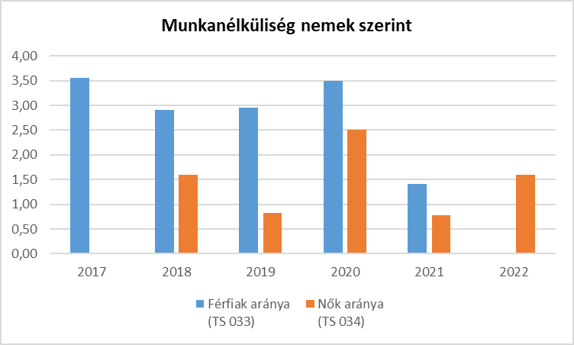

|  |  |  |
| --- | --- | --- |
| **5.1.2. számú tábla - A 180 napnál hosszabb ideje nyilvántartott álláskeresők** (a 3.2.3. táblával azonos) | | |
| **Év** | **180 napnál hosszabb ideje regisztrált munkanélküliek aránya** (TS 057) | **Nők aránya a 180 napon túli nyilvántartott álláskeresőkön belül** (TS 058) |
|  |
| **%** | **%** |  |
| 2017 | 40 | 0 |  |
| 2018 | 33,33 | 0 |  |
| 2019 | 20 | 0 |  |
| 2020 | 37,5 | 33,33 |  |
| 2021 | 33,33 | 100 |  |
| 2022 | 100 | 100 |  |
| Forrás: TeIR, Nemzeti Munkaügyi Hivatal | | |  |

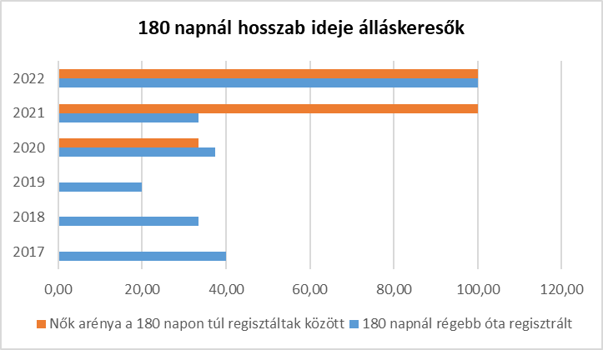

|  |  |  |
| --- | --- | --- |
| **5.1.3. számú táblázat - Pályakezdő álláskeresők száma** (a 3.2.6. táblával azonos) | | |
| **Év** | **Nyilvántartott álláskeresők száma** (TS 052) | **Nyilvántartott pályakezdő álláskeresők száma** (TS 053) |
| **fő** | **Fő** |
| 2017 | 5 | 0 |
| 2018 | 6 | 0 |
| 2019 | 5 | 0 |
| 2020 | 8 | 0 |
| 2021 | 3 | 0 |
| 2022 | 2 | 0 |
| Forrás: TeIR, Nemzeti Munkaügyi Hivatal | | |

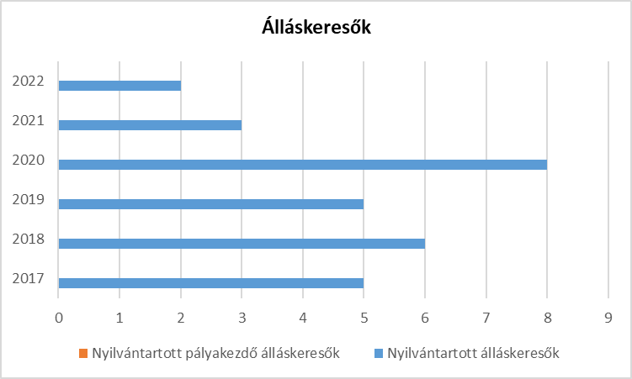

Az álláskeresők számának csökkenését láthatjuk. A kimutatott időszakban nyilvántartásba vett pályakezdő álláskereső nem volt.

*b)* nők részvétele foglalkoztatást segítő és képzési programokban

A településen a felnőttképzés és egyéb munkaerő-piaci szolgáltatások nincsenek. Munkanélküliek továbbképzésére a Balatonfüredi Járási Hivatal Foglalkoztatási Osztálya szervezésében van lehetőség.

*c)* alacsony iskolai végzettségű nők elhelyezkedési lehetőségei

Az alacsony iskolai végzettségű nők elhelyezkedési esélyei kisebbek, mint a férfiaké. Ez a fizikai adottságok, és ezen esetekben inkább a kétkezi munkalehetőségek miatt van így. A községben a tehetősebb nyaraló, ingatlantulajdonosnál végzett házi munka, esetleges mezőgazdasági munka biztosíthatja az alacsony iskolázottsági nők elhelyezkedését.

*d)* hátrányos megkülönböztetés a foglalkoztatás területén (pl. bérkülönbség)

A nőkkel szembeni hátrányos megkülönböztetéssel kapcsolatos eljárásra adatot a vizsgált időszakra nem találtunk, bérkülönbségekre vonatkozóan hiteles adataink nincsenek.

**5.2 A munkaerő-piaci és családi feladatok összeegyeztetését segítő szolgáltatások (pl. bölcsődei, családi napközi, óvodai férőhelyek, férőhelyhiány; közintézményekben rugalmas munkaidő, családbarát munkahelyi megoldások stb.**)

A nők munkaerő-piaci elhelyezkedése szempontjából lényeges a gyermekek számára nyújtott napközbeni ellátásokhoz történő hozzáférés.

A gyermekek napközbeni ellátása megszervezhető - a gyermekek életkorának megfelelően – különösen bölcsődében, hetes bölcsődében, családi napköziben, családi gyermekfelügyelet vagy házi gyermekfelügyelet keretében, nyári napközis otthonban, valamint óvodában, iskolában.

Ennek hiányában a kisgyermekes anyák munkavállalása különösen nehéz, hiszen nagyszülői, vagy egyéb segítség nélkül nagyon nehéz a munkába járás és gyermekfelügyelet összeegyeztetése.

A bölcsődés, óvodás korú gyermekek felügyelete Zánka OIT-vel kötött megállapodás alapján a szomszédos településen Zánkán biztosított. Az oda való eljutásban pedig menetrend szerinti „iskola járattal”, alkalmanként pedig a falugondnoki kisbusszal van lehetőség.

|  |  |  |  |
| --- | --- | --- | --- |
| **5. 2. 1. számú táblázat – Védőnői álláshelyek száma** (a 4.3.1. táblával azonos) | | | |
| **Év** | **Betöltött védőnői álláshelyek száma** (TS 109) | **0-3 év közötti gyermekek száma** | **Átlagos gyermekszám védőnőnként** |
| **db** | **fő** | **fő** |
| 2017 | 0 | n.a. | - |
| 2018 | 0 | n.a. | - |
| 2019 | 0 | n.a. | - |
| 2020 | 0 | n.a. | - |
| 2021 | 0 | n.a. | - |
| 2022 | 0 | n.a. | - |
| Forrás: TeIR, KSH Tstar, Önkormányzati adatok | | |  |

A védőnői hálózat hatékony működése a gyermek és az anya védelmét is szolgálja. A család- és nővédelmi gondozást az Eütv. 41. §-a rögzíti, ennek értelmében biztosítani szükséges a gyermekvállalás körülményeinek elősegítését a tanácsadás és gondozás eszközeivel, a családtervezéssel összefüggő ismeretek átadását és a nők egészségvédelmét szolgáló intézkedéseket.

|  |  |  |
| --- | --- | --- |
| **5.2.2. a) Bölcsődék és bölcsődébe beíratott gyermekek száma** (4.3.3. a.) számú táblázatból | | |
| **Év** | **Működő, önkormányzati bölcsődei férőhelyek száma** | **Önkormányzati bölcsődébe beírt gyerekek száma** |
| **db** | **Fő** |
| 2017 | n.a. | n.a. |
| 2018 | n.a. | n.a. |
| 2019 | n.a. | n.a. |
| 2020 | n.a. | n.a. |
| 2021 | n.a. | n.a. |
| 2022 | n.a. | n.a. |
| Forrás: Önkormányzati és intézményi adatgyűjtés | | |



A településen nem működik óvoda és bölcsőde. Az ellátás Zánka községben biztosított, Társulás formájában.

**5.3 Családtervezés, anya- és gyermekgondozás területe**

A védőnői szolgálat hatékony működése a gyermek és az anya védelmét szolgálja. A családtervezéssel, gyermekvállalással kapcsolatos ismeretek átadása megfelelő. A családok, akik neveltek már egy-két gyermeket, tartva az életszínvonal csökkenésétől egyre kevésbé mernek felvállalni még egy gyermeket. Másrészt szintén országos jelenség az is, hogy egyre később szülnek a nők, melynek oka lehet egyrészt az iskolai végzettségek megszerzése, az egzisztencia megteremtése, másrészt, hogy a jelen helyzetben nem, vagy nagyon nehezen tudnak biztos hátteret biztosítani a fiatalok a születendő gyermeküknek. Valószínűsíthetően oka lehet ennek az is, hogy – bár a település mindent megtesz annak érdekében, hogy itt tartsa a fiatalokat - mégis egy részüket arra kényszeríti, hogy nagyvárosokban, vagy külföldön vállaljanak munkát, ezáltal hosszabb távon ott is telepednek le.

**5.4 A nőket érő erőszak, kapcsolati erőszak**

A családon belüli erőszak esetén alkalmazható legfontosabb rendelkezéseket a hozzátartozók közötti erőszak miatt alkalmazható távoltartásról szóló 2009. évi LXXII. tv. és a Büntető törvénykönyv tartalmazza. A családon belüli erőszakról nincs önálló tényállás, a párkapcsolati erőszakra jelenleg a Büntető törvénykönyv különböző tényállásai vonatkoznak, ld. testi sértés, zaklatás, távoltartás. A nők elleni erőszak különböző formáira, vagy ugyanezeknek nem a párkapcsolaton belül megnyilvánuló formáira (pl. szexuális jellegű visszaélések) is a Büntető törvénykönyv releváns paragrafusai vonatkoznak. A zaklatás, szexuális vagy családon belüli erőszak miatt történt rendőrségi feljelentések száma alulmarad a tényleges esetek számától.

Jellemzően az erőszak jó része a családban marad, hiszen a nőket, illetve a családokat érő erőszakos cselekedetek nagy része ma még felderítetlen. A gyermekvédelmi, szociális szolgáltatások, a védőnői hálózat, a rendőri tevékenység eredményeként egyre többen tudják, hogy problémáikkal hova fordulhatnak segítségért.

**5.5 Krízishelyzetben igénybe vehető szolgáltatások (pl. anyaotthon, családok átmeneti otthona)**

A településen anyaotthon, családok átmeneti otthona nem működik. E szolgáltatást a Tapolca melletti Taliándörögdön a Magyar Vöröskereszt Családok Átmeneti Otthonában vehető igénybe. Maximum 12 hónapra (indokolt esetben hosszabbítható) biztosítanak szállást. Felnőtteknek önellátással, gyermekek részére teljes ellátással, napi ötszöri étkezés biztosítása mellett.

**5.6 A nők szerepe a helyi közéletben**

Szerepet vállalnak a települési és nemzetiségi képviselő-testületek munkájában, a településen működő alapítvány és egyesület tevékenységében. Részt vesznek a helyi rendezvények szervezésében.

**5.7 A nőket helyi szinten fokozottan érintő társadalmi problémák és felszámolásukra irányuló kezdeményezések**

A községben nincs olyan helyi szervezet, amely a nők érdekvédelmére alakult volna.

Az azonos jogok érvényesítéséhez elengedhetetlen a képviselet. A nők részvételére nemcsak a női nem reprezentálása miatt van szükség a politikában, azaz a közügyekről való döntési mechanizmusban, hanem mert ez szolgálja leginkább a közös érdeket.

Településünkön is ugyanazok a társadalmi problémák érintik a nőket, mint országos szinten. Munkanélküliség, anyagi nehézségek, életszínvonal csökkenése. Van egy olyan vékony réteg Magyarországon, aki anyagilag nagyon jól él, és minél jobban eltávolodik az egyre inkább lecsúszó középrétegtől. A kistelepülésen ez nem igazán mutatkozik meg, itt a középréteg alkot egy nagyon vékony réteget, és a mélyszegénységben élők egyre többen vannak. Ezen csak országos szinten lehetne változtatni, a gazdasági fellendüléssel, munkahelyek teremtésével. Az önkormányzatok helyzete évről évre nagyobb mértékben ellehetetlenedik, ma már szinte csak pályázati lehetőségek révén tudnak és próbálnak előre lépni. A régebben fejlesztésre fordítható összegeket is felemészti a település működésének biztosítása.

Ettől függetlenül a közösség mindent megtesz annak érdekében, hogy itt tartsa a fiatal nemzedéket, hogy a nőknek és családjaiknak olyan körülményeket biztosítsanak a maguk lehetőségein belül, hogy merjenek gyermekeket szülni, hiszen a község lakossága még nagyon sokáig szeretné ezt a kis közösséget fenntartani és elkerülni azt, hogy elöregedő faluként lakosságszáma lassan elfogyjon.

**5.8 Következtetések: problémák beazonosítása, fejlesztési lehetőségek meghatározása.**

|  |  |
| --- | --- |
| A nők helyzete, esélyegyenlősége vizsgálata során településünkön | |
| beazonosított problémák | fejlesztési lehetőségek |
| Eltitkolt családon belüli erőszak | Hatékony segítség nyújtás biztosítása. |

### 6. Az idősek helyzete, esélyegyenlősége

A társadalmak elöregedése globális problémává lett, különösen a fejlett ipari térségekben, országokban, így az Európai Unióban és Magyarországon is.

Az idősödéssel párhuzamosan csökken a fiatal korosztályok aránya, az öregedési index egyre kedvezőtlenebbé válik. A megváltozott helyzet kezelésére ismert nemzetközi szervezetek új időspolitikai célokat, deklarációkat fogalmaztak meg, amelyeket figyelembe vettek a magyar idősügyi koncepció megalkotói is.

Új modellben kerül előtérbe. A modell a passzivitás helyett az idős emberek aktivizálását célozza meg. A törekvések arra irányulnak, hogy az idősek (újra) bevonhatóak legyenek a társadalomba. Fontossá válik a felnőttoktatás, az egész életen át tartó tanulás (life long learning), és a generációk közötti kapcsolatok javítása. A fejlett társadalmakban – részben a várható élettartam növekedésének hatására – új értelmet nyert az időssé válás folyamata, és maga az időskor fogalma.

Felmerül a kérdés, hogy kit tekintsünk idősnek?

Az Egészségügyi Világszervezet (WHO) életkor szerinti felosztását használják, ami három korcsoportot különbözetet meg: idősödők (60-74 évesek), idősek (75-89 évesek) és a nagyon idősek, agg vagy szépkorúak (90 éves és felette). E három csoporthoz tartozó embereket együttesen nevezzük időseknek.

Fontos feladat, hogy hosszú távon olyan társadalmi és gazdasági környezet kerüljön kialakításra a településen, amelyben az idősödő és az idős emberek minél tovább meg tudják őrizni aktivitásukat. Fontos, hogy teret nyerjen egy újfajta szemléletmód, mellyel növelhető az időskor presztízse, és az idősek iránti szolidaritás.

Ma Magyarországon – egyelőre – az idősek inkább diszkrimináció áldozatai, s nem értékes, integrált, értékteremtő részei társadalmunknak. Országos, és helyi szinten is megoldandó feladattal állunk szemben. Kiemelten fontos cél kell legyen, hogy a településen élő idős emberek megőrizhessék emberi méltóságukat, önállóságukat és autonómiájukat.

**6.1 Az időskorú népesség főbb jellemzői (pl. száma, aránya, jövedelmi helyzete, demográfiai trendek stb.)**

Az időskorúak demográfiai folyamatának jellemzői:

* növekszik az átlagéletkor
* magasabb a középkorúak halandósága
* nők hosszabb élettartalma

Az időskorúak családi állapotára jellemző, hogy korban előrehaladva fokozatosan csökken a házasok, és növekszik az özvegyek száma.

Az időskorban jellemző megbetegedések – a daganatok, keringési zavarok, szív- és érrendszeri megbetegedések, ízületi problémák – mellett pszichés problémák is jelen vannak. Az idős ember egyedül marad, izolálódik, szellemi és fizikai aktivitása hanyatlik, önellátási képessége csökken.

Jellemző, hogy a betegségek általában együttesen fordulnak elő, különösen 70 éves kor fölött jellemzőek a súlyos, krónikus megbetegedések és az előrehaladott demencia.

|  |  |  |  |
| --- | --- | --- | --- |
| **6.1. számú táblázat - Öregedési index** (3. táblával azonos) | | | |
| **Év** | **65 év feletti állandó lakosok száma (fő)** (TS 026 és TS 028 összesen) | **0-14 éves korú állandó lakosok száma (fő)** (TS 010 és TS 012 összesen) | **Öregedési index %** (TS 030) |
| 2017 | 142 | 31 | 458,06% |
| 2018 | 145 | 30 | 483,33% |
| 2019 | 147 | 27 | 544,44% |
| 2020 | 152 | 28 | 542,86% |
| 2021 | 159 | 37 | 429,73% |
| 2022 | 162 | 29 | 558,62% |
| Forrás: TeIR, KSH-TSTAR | |  |  |

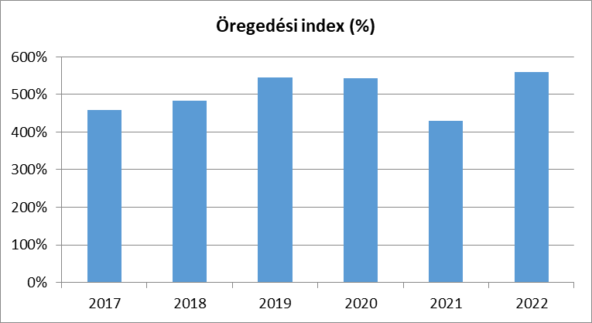

A település öregedési indexe azt mutatja, hogy a 65 év felettiek száma évről-évre növekszik, míg a 0-14 év közötti korosztály száma csökken, ami település elöregedését jelenti.

|  |  |  |  |
| --- | --- | --- | --- |
| **6.1.1. számú táblázat – Nyugdíjban, ellátásban, járadékban és egyéb járandóságban részesülők száma** | | | |
| **Év** | **Nyugdíjban, ellátásban, járadékban és egyéb járandóságban részesülő férfiak száma** (TS 063) | **Nyugdíjban, ellátásban, járadékban és egyéb járandóságban részesülő nők száma** (TS 064) | **Összes nyugdíjas** |
| 2017 | 57 | 80 | 137 |
| 2018 | 54 | 81 | 135 |
| 2019 | 57 | 81 | 138 |
| 2020 | 60 | 78 | 138 |
| 2021 | 55 | 80 | 135 |
| 2022 | 0 | 0 | 0 |
| Forrás: TeIR, KSH Tstar | |  |  |

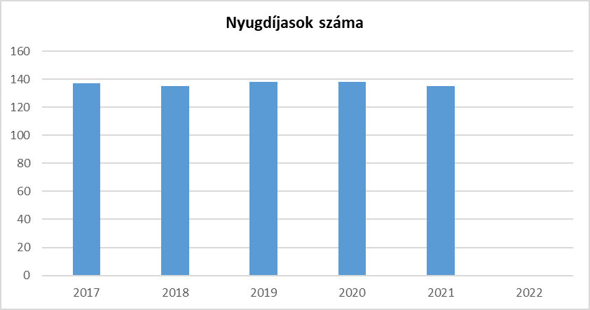



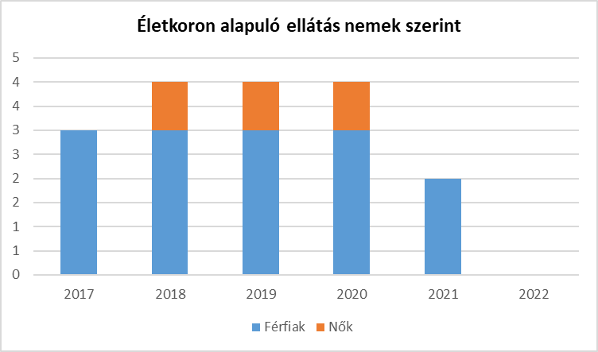

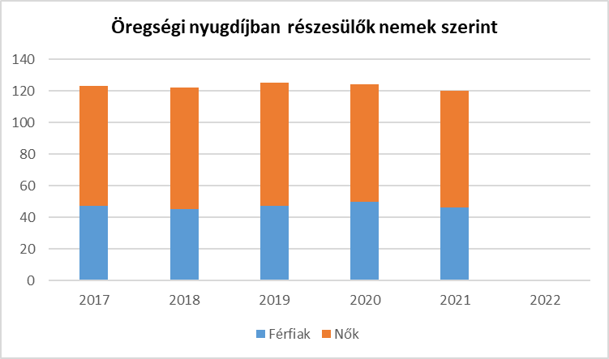

Az időskorúak családi állapotára jellemző, hogy korban előre haladva fokozatosan csökken a házasok, és növekszik az özvegyek száma.

A demográfiai folyamat jellemzőit az alábbiakban foglalhatjuk össze:

* növekszik az átlagéletkor
* magasabb a középkorúak halandósága
* nők hosszabb élettartalma

Az időskorban jellemző megbetegedések – a daganatok, keringési zavarok, szív- és érrendszeri megbetegedések, ízületi problémák – mellett pszichés problémák is jelen vannak. Az idős ember egyedül marad, izolálódik, szellemi és fizikai aktivitása hanyatlik, önellátási képessége csökken. Jellemző, hogy a betegségek általában együttesen fordulnak elő, különösen 70 éves kor fölött jellemzőek a súlyos, krónikus megbetegedések és az előrehaladott demencia.

**6.2 Idősek munkaerő-piaci helyzete**

1. idősek, nyugdíjasok foglalkoztatottsága;



*b)* tevékeny időskor, élethosszig tartó tanulás, idősek, nyugdíjasok foglalkoztatásának lehetőségei a közintézményekben, foglakoztatásukat támogató egyéb programok a településen;

Az idősek, nyugdíjasok jövedelmi helyzetére tekintettel az egészségesek szívesen végeznének jövedelemkiegészítő tevékenységet. Erre esély a munkaerő-piacon sajnos csak kismértékben vagy egyáltalán nincs, kivétel, ha speciális tudással rendelkeznek.

*c)* hátrányos megkülönböztetés a foglalkoztatás területén.

Nem releváns.

**6.3 A közszolgáltatásokhoz, közösségi közlekedéshez, információhoz és a közösségi élet gyakorlásához való hozzáférés**

A helyi közszolgáltatások terén az idősekkel történő kapcsolattartás elsősorban a község Falugondnokán keresztül magas színvonalú. A mozgásában korlátozottak részére a közlekedésben segítségre van az önkormányzat kisbusza, aki igény szerint rendelkezésükre áll. Nappali ellátásra helyben nincs lehetőség, erre igény sem mutatkozik. Az idősebb és betegesebb személyek szívesebben maradnak otthon, és a házi segítségnyújtást veszik igénybe.

1. az idősek egészségügyi és szociális szolgáltatásokhoz való hozzáférése;

|  |  |  |  |
| --- | --- | --- | --- |
| **6.3. számú táblázat – Nyugdíjban, ellátásban, járadékban és egyéb járandóságban részesülők száma** *(Megegyezik a 6.1.1-es táblázattal)* | | | |
| **Év** | **Nyugdíjban, ellátásban, járadékban és egyéb járandóságban részesülő férfiak száma** (TS 063) | **Nyugdíjban, ellátásban, járadékban és egyéb járandóságban részesülő nők száma** (TS 064) | **Összes nyugdíjas** |
| 2017 | 57 | 80 | 137 |
| 2018 | 54 | 81 | 135 |
| 2019 | 57 | 81 | 138 |
| 2020 | 60 | 78 | 138 |
| 2021 | 55 | 80 | 135 |
| 2022 | 0 | 0 | 0 |
| Forrás: TeIR, KSH Tstar | |  |  |

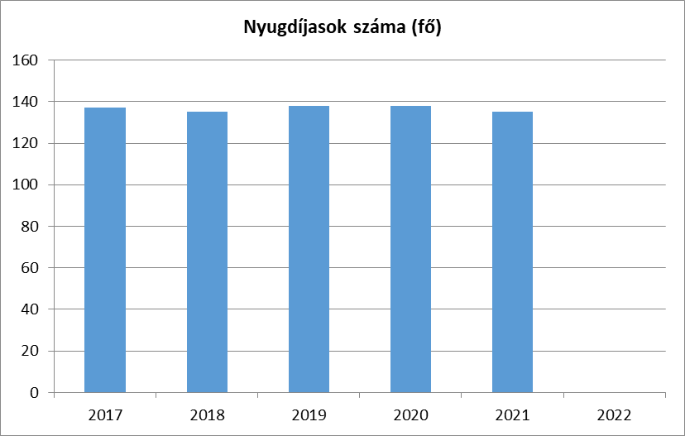



A települési önkormányzat segítséget nyújt a szociálisan rászorulók részére saját otthonukban és lakókörnyezetükben önálló életvitelük fenntartásában, valamint egészségi állapotukból, mentális állapotukból vagy más okból származó problémáik megoldásában.

A házi segítségnyújtás keretében:

* az alapvető gondozási, ápolási feladatok elvégzését, az önálló életvitel fenntartásában,
* az ellátott és lakókörnyezete higiéniás körülményeinek megtartásában való közreműködést,
* a veszélyhelyzetek kialakulásának megelőzésében, illetve azok elhárításában való segítségnyújtást

A Balatonfüredi Szociális és Alapszolgáltatási Központ családgondozója heti rendszerességgel látogatja az erre igényt tartó időseket, rászorult embereket.

Szociális étkeztetésben részesülők száma 18 fő, akik részére a falugondnok éthordóban szállítva, házhoz viszi a meleg ebédet minden hétköznap. Az étkeztetés keretében azoknak a szociálisan rászorultaknak a legalább napi egyszeri meleg étkezéséről kell gondoskodni, akik azt önmaguk, illetve eltartottjaik részére tartósan vagy átmeneti jelleggel nem képesek biztosítani, különösen koruk, egészségi állapotuk, fogyatékosságuk, pszichiátriai betegségük, szenvedélybetegségük, vagy hajléktalanságuk miatt.

*b)* kulturális, közművelődési szolgáltatásokhoz való hozzáférés;

Az önkormányzat, a falugondnok figyelemmel kíséri a községben élő idős embereket, különösen az egyedül élő rászorultakat nem hagyja magára. Az önkormányzat minden évben felköszönti, megvendégeli a község nyugdíjasait.

*c)* idősek informatikai jártassága;

Erre vonatkozólag nem rendelkezik az önkormányzat adatokkal, de valószínűsíthető, hogy település időseire nem jellemző az informatikai jártasság, azonban az tény, hogy az idősebb korosztály is mind szélesebb körben használja a számítógépet.

*d)* a generációk közötti programok.

A település rendezvényein fiatalok és idősek is egyaránt részt vesznek.

**6.4 Az időseket, az életkorral járó sajátos igények kielégítését célzó programok a településen**

Ide tartoznak a már említett „Őszikék” Nyugdíjas Klub rendszer összejövetelei és programjai, az október 1-i Idősek Napjához kötődő évek óta hagyományosan megrendezésre kerülő ünnepség, ahová az önkormányzat meghívja a településen élő 65. évüket betöltött lakosokat. Az ünnepségen az időseket a helyi óvodások és iskolások műsorral köszöntik.

**6.5 Következtetések: problémák beazonosítása, fejlesztési lehetőségek meghatározása**

|  |  |
| --- | --- |
| Az idősek helyzete, esélyegyenlősége vizsgálata során településünkön | |
| beazonosított problémák | fejlesztési lehetőségek |
| Veszélyeztetett korosztály a bűnelkövetők áldozatává válásának tekintetében. | A veszélyre való felhívás. Fokozott rendőri jelenlét, körzeti megbízottal való közvetlen kapcsolattartás. |

### 7. A fogyatékkal élők helyzete, esélyegyenlősége

A fogyatékosság, a valamiben való akadályozottság számos területen jelentkezhet. A legelterjedtebb felfogás szerint fogyatékos személy: aki

* érzékszervi (különösen látás- és hallásbéli) és/vagy
* mozgásszervi és/vagy
* testi teljességét és/vagy
* értelmi képességeit

jelentős mértékben vagy egyáltalán nem birtokolja, illetőleg a kommunikációjában számottevően korlátozott, és ez számára tartós hátrányt jelent a társadalmi életben való aktív részvétel során.

**7.1 A településen fogyatékossággal élő személyek főbb jellemzői, sajátos problémái**

|  |  |  |  |
| --- | --- | --- | --- |
| **7.1.1 számú táblázat - Megváltozott munkaképességű személyek ellátásaiban részesülők száma nemenként** | | | |
| **Év** | **Megváltozott munkaképességű személyek ellátásaiban részesülők száma - Férfiak** (TS 061) | **Megváltozott munkaképességű személyek ellátásaiban részesülők száma - Nők** (TS 062) | **Összesen** |
| 2017 | 7 | 2 | 9 |
| 2018 | 6 | 2 | 8 |
| 2019 | 7 | 1 | 8 |
| 2020 | 7 | 1 | 8 |
| 2021 | 6 | 1 | 7 |
| 2022 | 0 | 0 | 0 |
| Forrás: TeIR, KSH Tstar | |  |  |

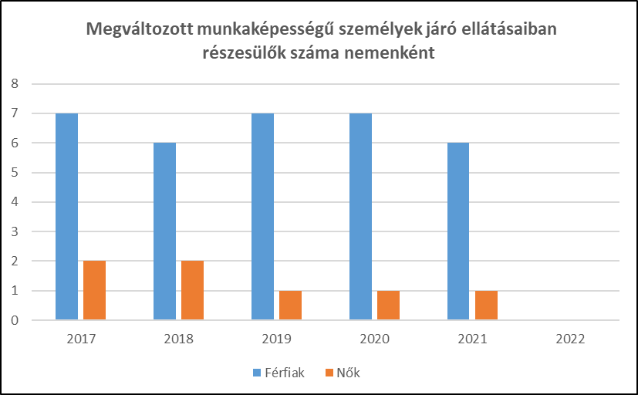

A megváltozott munkaképességű személyek ellátásában részesülők száma a KSH adatbázisában szereplő adatok alapján az elmúlt öt évben csak kismértékben ingadozott.



1. fogyatékossággal élő személyek foglalkoztatásának lehetőségei, foglalkoztatottsága, védett foglalkoztatás, közfoglalkoztatás;

A fogyatékkal élő emberek és családjaik a legsérülékenyebb társadalmi csoportot alkotják. Feladatunk olyan környezet teremtése, működtetése, hogy egyenlő esélyekkel érvényesülhessenek a mindennapi életük során a lakhatás és közlekedési eszközök használata, a szociális és egészségügyi ellátás, az iskoláztatási és munkalehetőségek, a kultúra és társadalmi élet, valamint a sport és a szórakozás területén is.

A településen fogyatékossággal élő emberek, akik főképpen betegség vagy koruk miatt váltak azzá, a falugondnok, vagy a házi segítségnyújtó segítségét vehetik igénybe.

Az egészségkárosodott személyek szociális ellátásaiban részesülők számáról adattal nem rendelkezünk.

1. munkavállalást segítő lehetőségek;

Gyakori probléma, hogy kevés a foglalkoztatási lehetőség, nem megoldott a foglalkoztatáshoz szükséges akadálymentesítés, nem biztosítottak különleges eszközök és feltételek. A védett foglalkoztatás túlsúlya mutatkozik az integrált foglalkoztatással szemben. Probléma továbbá, ha nem áll rendelkezésre olyan foglalkoztatási szakember, aki a fogyatékos személy állapotának ismeretében javaslatot tesz a foglalkoztatás jellegére és helyére. Amennyiben nincs képzett szakember, aki a munkahelyi beszoktatást kísérje, úgy sikertelen lehet a beszoktatás, amelynek következménye a fogyatékos munkavállaló alkalmatlanságának rövid időn belüli megállapítása.

1. hátrányos megkülönböztetés a foglalkoztatás területén;

Az egészségkárosodott személyek szociális ellátásaiban részesülők számáról adattal nem rendelkezünk.

1. önálló életvitelt támogató helyi intézmények, szolgáltatások, programok.

Az önkormányzatnak nincs tudomása fogyatékos személyek akadályozottsága miatti foglalkoztatására végzettségének és képzettségének megfelelő álláshelyen történő foglalkoztatásáról. (pl.: felsőfokú végzettsége ellenére alacsonyabb végzettséggel is betölthető foglalkoztatást ajánlanak neki.) Erre vonatkozólag nem áll rendelkezésre adat.

**7.2 Fogyatékkal élő személyek pénzbeli és természetbeni ellátása, kedvezményei**

A Kormány megalkotta a rokkantsági nyugdíjrendszer átalakításához kapcsolódó új intézményrendszer koncepcióját, melynek keretén belül 2012-ben bevezetésre került a megváltozott munkaképességű személyek új ellátási rendszere.

Kimunkálásra került a komplex minősítés szabályrendszere, megváltozott a Nemzeti Rehabilitációs és Szociális Hivatal feladat és hatásköre, valamint létrejöttek a megyei és fővárosi kormányhivatalok önálló szakigazgatási szerveiként működő, elsőfokú közigazgatási hatósági jogkörrel felruházott rehabilitációs szakigazgatási szervek.

A régi ellátási típusokat újak váltották fel:

* Rehabilitációs ellátás
* Rokkantsági ellátás

2011. évi CXCI. tv 2. § (1) szerint megváltozott munkaképességű személyek ellátásaira jogosult az, akinek az egészségi állapota a rehabilitációs hatóság komplex minősítése alapján 60%-os vagy kisebb mértékű, és aki

a) a kérelem benyújtását megelőző 5 éven belül legalább 1095 napon át a Tbj. 5. §-a szerinti biztosított volt,

b) keresőtevékenységet nem végez és

c) rendszeres pénzellátásban nem részesül.

Megváltozott munkaképességű munkavállalók támogatásai:

* Munkahely rehabilitációs célú átalakítása
* Bér- és költségkompenzáció
* Tranzitfoglalkoztatás
* Tartós támogatott foglalkoztatás
* Rehabilitációs kártya: a megváltozott munkaképességű személyek foglalkoztatásának újeszköze. A rehabilitációs kártyát a rehabilitációs szakigazgatási szervnél kérelem benyújtásával kell igényelni. A rehabilitációs szakigazgatási szerv a kártyára valójogosultságot ellenőrzi, és a jogosultság fennállása esetén a kérelmet továbbítja az állami adóhatóság részére.

Rehabilitációs szakigazgatási szervvel való együttműködéshez kapcsolódó támogatások:

* Munkaközvetítés vagy bértámogatással való elhelyezés
* Munkaerő-piaci képzéseken való részvétel lehetősége
* Vállalkozó válás támogatása
* Szolgáltatások biztosítása (pl.: rehabilitációs tanácsadás, álláskeresési tanácsadás,
* motivációs tréning)
* Mentori szolgáltatás
* Munkáltatók számára nyújtott szolgáltatások
* Egyéb segítő civil szervezetekkel való együttműködés

**7.3 A közszolgáltatásokhoz, közösségi közlekedéshez, információhoz és a közösségi élet gyakorlásához való hozzáférés lehetőségei, akadálymentesítés**

1. egészségügyi és rehabilitációs ellátások elérhetősége, együttműködése;

A rehabilitációs ellátásokhoz (pl.: fogyatékossággal élő, vagy pszichiátriai és szenvedélybetegek rehabilitációs ellátása) való hozzáféréshez a Szociális Alapellátási Központ családsegítője nyújt segítséget.

1. települési önkormányzati tulajdonban lévő középületek akadálymentesítettsége;

Az önkormányzati középületek akadálymentesítettsége lényegében megoldott.

1. közszolgáltatásokhoz, köznevelési intézményekhez, kulturális és sportprogramokhoz való hozzáférés lehetőségei, fizikai, információs és kommunikációs akadálymentesítettség, lakóépületek, szolgáltató épületek akadálymentesítettsége;

Az önkormányzati középületek akadálymentesítettsége lényegében megoldott.

1. munkahelyek akadálymentesítettsége;
2. közösségi közlekedés, járdák, parkok akadálymentesítettsége;

Részben megoldott.

1. fogyatékossággal élő személyek számára rendelkezésre álló helyi szolgáltatások (pl. speciális közlekedési megoldások, fogyatékossággal élő személyek nappali intézménye, stb.);

A falugondnoki szolgálat az arra rászorulók, mozgásukban korlátozottak részére házhoz szállítással szociális étkezést biztosít. A falugondnok szükség esetén orvoshoz, szakrendelésekre viszi a gondozottakat, kiváltja gyógyszerét, segít a hivatalos ügyek intézésében.

A Családsegítő Szolgálat igénybevételére is lehetőség van, amely házi segítségnyújtást, gondozást biztosít. A szolgáltatások közé tartozik a rendszeres takarítás is, melyet a mozgásukban akadályoztatott, nehezen mozgó emberek rendszeresen igénybe is vesznek. A Családsegítő Szolgálat igénybevétele térítésköteles minden gondozott számára.

1. előnyben részesítés (hátránykompenzáló juttatások, szolgáltatások).

A falugondnoki szolgálat igénybevételével biztosított.

**7.4. Fogyatékossággal élők sajátos igényeinek kielégítését célzó programok a településen**

A településen nincsen ilyen jellegű programok.

**7.5 A fogyatékossággal élőket helyi szinten fokozottan érintő társadalmi problémák és a felszámolásukra irányuló kezdeményezések**

Nem releváns.

**7.6 Következtetések: problémák beazonosítása, fejlesztési lehetőségek meghatározása**

|  |  |
| --- | --- |
| A fogyatékkal élők helyzete, esélyegyenlősége vizsgálata során településünkön | |
| beazonosított problémák | fejlesztési lehetőségek |
| Magányérzet, izoláció. | Az izoláció elkerülése. Igény felmérés. |

|  |  |
| --- | --- |
| ***Több célcsoportot érintő, településszintű megállapítások*** | |
| beazonosított problémák | fejlesztési lehetőségek |
| A szabadtéri színpad nem fedett. | A szabadtéri programokok megtartásához fedett szabadtéri színpad létesítése. |

### 8. Helyi partnerség, lakossági önszerveződések, civil szervezetek és for-profit szereplők társadalmi felelősségvállalása

1. a 3-7. pontban szereplő területeket érintő civil, egyházi, karitatív szervezeti szolgáltató és érdekvédelmi szervezetek, önszerveződések feltérképezése (közfeladatot ellátó szervezetek, közfeladatonként bemutatva, önkéntesek száma, partnerségi megállapodások száma);
2. helyiönkormányzati, nemzetiségi önkormányzati, egyházi, civil szektor és gazdasági szereplők közötti partnerség bemutatása;
3. önkormányzatok közötti, illetve térségi, területi társulásokkal való partnerség, társadalmi felzárkózást segítő közös programok bemutatása;

A Magyarország helyi önkormányzatairól szóló 2011. évi CLXXXIX. törvény 87. § (1) bekezdésében foglalt felhatalmazás, valamint a helyi önkormányzatok társulásáról és együttműködéséről szóló 1997. évi CXXXV. tv. 16. §-a alapján – abból a célból, hogy a kistérség lakói az önkormányzati közszolgáltatásokhoz minél teljesebb körben jussanak hozzá, és az önkormányzatok minél teljesebben, forrásaik célszerű és optimális felhasználásával biztosítsák a mind magasabb szintű ellátást és szolgáltatást, testületeik döntése alapján társulási megállapodást köthetnek.

Balatonszepezd Község Önkormányzat az alábbi kötelező feladatainak ellátását biztosítja társulások útján:

* **Szociális és gyermekétkeztetés** - Zánkai és Térsége Oktatási Intézményi Társulás,
* **Óvoda és bölcsőde** - Zánkai és Térsége Oktatási Intézményi Társulás,
* **Háziorvos** - Zánka és Térsége Egészségügyi Intézményi Társulás és a zánkai háziorvos között létrejött megállapodás alapján,
* **Fogorvos -** Zánka és Térsége Egészségügyi Intézményi Társulás és Balatonakali fogorvos között létrejött megállapodás alapján,
* **Orvosi ügyelet** - Balatonfüredi Városi Szakorvosi Rendelőintézettel kötött megállapodás alapján,
* **Család- és gyermekjóléti szolgálat,** **családsegítés, házi gondozás, jelzőrendszer** Balatonfüredi Szociális Alapszolgáltatási Központtal kötött megállapodás alapján,
* **Védőnő** - Veszprém Vármegyei Védőnői Szolgálat által kötött megállapodás alapján biztosított

1. a nemzetiségi önkormányzatok célcsoportokkal kapcsolatos esélyegyenlőségi tevékenysége
2. civil szervezetek célcsoportokkal kapcsolatos esélyegyenlőségi tevékenysége;
3. for-profit szereplők részvétele a helyi esélyegyenlőségi feladatok ellátásában.

A társadalmi partnerség és együttműködés egyik eszköze a HEP Fórumok szervezése.

HEP Fórumok segítségével a helyi állami, önkormányzati, egyházi és civil szervezetek között a hatékonyabb együttműködés alakulhat ki a célcsoportok esélyegyenlőségi problémáinak a beazonosításában, a problémákra adekvátan válaszoló intézkedések megfogalmazásában, összehangolásában, valamint a HEP intézkedéseinek megvalósításában, megkönnyítve így az önkormányzatok esélyteremtő feladatainak ellátását.

### 9. A helyi esélyegyenlőségi program nyilvánossága

1. a helyzetelemzésben meghatározott esélyegyenlőségi problémák kapcsán érintett nemzetiségi önkormányzatok, egyéb partnerek (állami vagy önkormányzati intézmények, egyházak, civil szervezetek, stb.) bevonásának eszközei és eljárásai a HEP elkészítésének folyamatába;
2. az *a)*pont szerinti szervezetek és a lakosság végrehajtással kapcsolatos észrevételeinek visszacsatolását szolgáló eszközök bemutatása, valamint annak rögzítése, hogy működtet-e HEP Fórumot.
3. A képviselő-testületi döntést követően az elfogadott HEP dokumentumot, valamint a hiteles határozatot a települési önkormányzat a helyben szokásos módon közzé teszi, és megküldi a TEF esélyegyenlőségi mentora részére. A TEF az települései önkormányzatok HEP-jeit közzéteszi, honlapján megjelenteti.

## A Helyi Esélyegyenlőségi Program Intézkedési Terve (HEP IT)

### 1. A HEP IT részletei

#### 

#### **A helyzetelemzés megállapításainak összegzése**

|  |  |  |
| --- | --- | --- |
| Célcsoport | Következtetések | |
| problémák beazonosítása  rövid megnevezéssel | fejlesztési lehetőségek meghatározása  rövid címmel |
| Romák és/vagy mélyszegény-ségben élők | Eladósodás. Indokolatlanul felvett, nehezen követhető hitelek. Eladósodási spirál. | Figyelemfelhívás, tanácsadás. |
| Gyermekek | Az internet és a közösségi oldalak korlátlan használatának veszélyei | Fokozott odafigyelés. Veszélyre való felhívás, tájékoztatás. |
| Idősek | Veszélyeztetett korosztály a bűnelkövetők áldozatává válásának tekintetében. | A veszélyre való felhívás. Fokozott rendőri jelenlét, körzeti megbízottal való közvetlen kapcsolattartás. |
| Nők | Eltitkolt családon belüli erőszak | Hatékony segítség nyújtás biztosítása. |
| Fogyatékkal élők | Magányérzet, izoláció. | Az izoláció elkerülése. Igény felmérés. |
| *Több célcsoportot érintő, településszintű megállapítás* | A szabadtéri színpad nem fedett. | A szabadtéri programokok megtartásához fedett szabadtéri színpad létesítése. |

**Jövőképünk**

Olyan településen kívánunk élni, ahol a romák, ha betelepednének, be tudjanak illeszkedni a lakosság körébe.

Fontos számunkra, hogy a mélyszegénységben élők felzárkózzanak.

Kiemelt területnek tartjuk a gyerekek biztonságos jövőjét.

Folyamatosan odafigyelünk az idősek egészségi állapotára, mentális frissességére.

Elengedhetetlennek tartjuk a nők esetében a munkaerőpiacon való részvételt.

Különös figyelmet fordítunk a fogyatékkal élők közösségi életbe való bevonására.

### 2. Összegző táblázat - A Helyi Esélyegyenlőségi Program Intézkedési Terve (HEP IT)

|  |  |  |  |  |  |  |  |  |  |  |  |  |
| --- | --- | --- | --- | --- | --- | --- | --- | --- | --- | --- | --- | --- |
|  | A | B | C | D | E | F | G | H | I | J | K | L |
| Intézkedés sorszáma | Az intézkedés címe, megnevezése | A helyzetelemzés következtetéseiben feltárt esélyegyenlőségi probléma megnevezése | Az intézkedéssel elérni kívánt cél | A célkitűzés összhangja egyéb stratégiai dokumentumokkal | A cél kapcsolódása országos szakmapolitikai stratégiákhoz | Az intézkedés tartalma | Az intézkedés felelőse | Az intézkedés megvalósításának határideje | Az intézkedés eredményességét mérő indikátor(ok) | Az intézkedés megvalósításához szükséges erőforrások (humán, pénzügyi, technikai) | Az intézkedés eredményeinek fenntarthatósága | Önkormányzatok közötti együttműködésben megvalósuló intézkedés esetében az együttműködés bemutatása |
| 0. Település szintű probléma | | | | | | | | | | |
| 1 | Fedett szabadtéri színpad létesítése | A szabadtéri színpad nem fedett. | Fedett szabadtéri színpad kialakítása. | összhangban a helyi stratégiai dokumentumokkal: költségvetési rendelet, Helyi építési szabályzat, településrendezési terv, településképi rendelet | Magyar Nemzeti Társadalmi Felzárkózási Stratégia 2030 | fedett színpad építése, pályázati lehetőség figyelése, | polgármester | 2028. 09. 30. (szombat) Rendezvények biztosítása | Az időjárástól függetlenül is megrendezésre kerülő programok biztosítása. | Pályázati forrás, az önkormányzat pénzügyi és humán erőforrása. | 5 év | Nem releváns. |
| I. A mélyszegénységben élők és a romák esélyegyenlősége | | | | | | | | | | |
| 1 | Eladósodás | Indokolatlanul felvett, nehezen nyomon követhető hitelek. Eladósodási spirál. | Ezen pénzügyi helyzetek kezelése általában pénzügyi tervezést, adósságkonszolidációt és pénzügyi tanácsadást igényel. A pénzügyi tanácsadó segíthet az indokolatlan kölcsönök azonosításában, az adósságok konszolidációjában és az adósságok nyomon követésében, hogy a helyzet rendezhetővé váljon. Az elővigyázatosság és a pénzügyi tervezés segíthet elkerülni az ilyen problémákat a jövőben. | Összhangban a helyi stratégiai dokumentumokkal: helyi szociális rendelet, költségvetési rendelet. | Magyar Nemzeti Társadalmi Felzárkózási Stratégia 2030 | Figyelem felhívás, pénzügyi és életvezetési tanácsadás, | polgármester | 2028. 09. 30. (szombat) Eladósodási spirál elkerülése. | Alaposan átgondolt, elővigyázatos pénzügyi hitelek. | Családsegítő Szolgálat, önkormányzati humán és pénzügyi erőforrások | 5 év | Nem releváns. |
| II. A gyermekek esélyegyenlősége | | | | | | | | | | |
| 1 | Az internet és a közösségi oldalak korlátlan használatának veszélyei | A közösségi oldalakon a gyermekek kiszolgáltatottjai a zaklatásnak és szóbeli bántalmazásnak, mely súlyos pszichológiai trauma forrása lehet. | Időben észlelni, elkerülni, megelőzni a veszélyt. | A helyi stratégiai dokumentumokkal összhangban: költségvetési és szociális rendelet. | Magyar Nemzeti Társadalmi Felzárkózási Stratégia 2030, „Legyen jobb a gyermekeknek” Nemzeti Stratégia (2007-2032) | A veszélyforrások kiszűrése. Figyelem felhívás, tájékoztatás, odafigyelés. Időben észrevenni és lépni. | polgármester | 2028. 09. 30. (szombat) Veszélyeztetettség | Tudatos internet és közösségi oldalak használatával az online zaklatások elkerülése. | Családsegítő szolgálat, rendőrség, önkormányzati humán és pénzügyi erőforrások biztosítása | 5 év | Nem releváns. |
| III. A nők esélyegyenlősége | | | | | | | | | | |
| 1 | Eltitkolt családon belüli erőszak | Segítség nyújtás az eltitkolt családon belüli erőszak áldozatai részére. | A családon belüli erőszak mielőbbi észrevétele. Az áldozatok ismeretében legyenek annak, hova fordulhatnak segítségért. | A helyi stratégiai dokumentumokkal összhangban: szociális rendelet. | Magyar Nemzeti Társadalmi Felzárkózási Stratégia 2030, " „A nők szerepének erősítése a családban és a társadalomban” (2021–2030) | Figyelem felhívás, tájékoztató kiadványok megismertetése, a Családsegítő Szolgálat és rendőrség bevonásával. | polgármester | 2028. 09. 30. (szombat) Időben észrevenni és lépni. | Sikeres információ átadás és tájékozottság. | Önkormányzati humán és pénzügyi erőforrás, a családsegítő szolgálat és a rendőrség bevonásával. | 5 év | Nem releváns. |
| IV. Az idősek esélyegyenlősége | | | | | | | | | | |
| 1 | Veszélyeztetett korosztály a bűnelkövetők áldozatává válásának tekintetében | Az idősek a legkiszolgáltatottabbak, könnyű áldozatává válnak a bűnözőknek. | Közbiztonság növelése. Az idősebb korosztály áldozattá válásának elkerülése. A csalók trükkjeinek felismerése és kivédése. | A helyi stratégiai dokumentumokkal összhangban: szociális és költségvetési rendelet. | Magyar Nemzeti Társadalmi Felzárkózási Stratégia 2030, Időügyi Nemzeti Stratégia 2023-2024 | Közbiztonsági fórumok, előadások tartása a rendőrség bevonásával. Szórólapok, veszélyre figyelmeztető kiadványok terjesztése. | polgármester | 2028. 09. 30. (szombat) Közbiztonság | Megfelelő közbiztonság. Az idősebb korosztály biztonságérzetének növekedése. | Önkormányzati humán és pénzügyi erőforrás, a családsegítő szolgálat és a rendőrség bevonásával. | 5 év | Nem releváns. |
| V. A fogyatékkal élők esélyegyenlősége | | | | | | | | | | |
| 1 | Magányérzet, izoláció. | Magányérzet kialakulásával nem csak a fogyatékkal élő mentális állapota lehet rosszabb, hanem szűkebb környezeté is, ami családi konfliktusokhoz is vezethet. Kapcsolattartás. Izoláció elkerülése. | Egymásra való odafigyelés. Közösségi színterek, szabadi programok szervezése, melybe a fogyatékkal élők is bevonhatók. | A helyi célkitűzési stratégiai dokumentumokkal összhangban: költségvetési és szociális rendelet. | Magyar Nemzeti Társadalmi Felzárkózási Stratégia 2030, Országos Fogyatékosságügyi Program (2015-2025) | Igényfelmérés. Közösségi programokba való bevonás. | polgármester | 2028. 09. 30. (szombat) Izoláció elkerülése | A kapcsolattartás megerősödése. Izoláció megszűnése. | Családsegítő Szolgálattal való együttműködés, az önkormányzat pénzügyi és humán erőforrásai. | 5 év | Nem releváns |

### 3. Megvalósítás

#### **3.1 A megvalósítás előkészítése**

Önkormányzatunk az általa fenntartott intézmények vezetői számára feladatul adja és ellenőrzi, a településen működő nem önkormányzati fenntartású intézmények vezetőit pedig partneri viszony során kéri, hogy a Helyi Esélyegyenlőségi Programot valósítsák meg, illetve támogassák.

Önkormányzatunk azt is kéri intézményeitől és partnereitől, hogy vizsgálják meg, és a program elfogadását követően biztosítsák, hogy az intézményük működését érintő, és az esélyegyenlőség szempontjából fontos egyéb közszolgáltatásokat meghatározó stratégiai dokumentumokba és iránymutatásokba épüljenek be és érvényesüljenek az egyenlő bánásmódra és esélyegyenlőségre vonatkozó azon kötelezettségek, melyek az önkormányzat Helyi Esélyegyenlőségi Programjában részletes leírásra kerültek.

Önkormányzatunk elvárja, hogy intézményei a Helyi Esélyegyenlőségi Program Intézkedési Tervében szereplő vállalásokról, az őket érintő konkrét feladatokról intézményi szintű akcióterveket és évente cselekvési ütemterveket készítsenek.

Önkormányzatunk a HEP kidolgozására és megvalósítására, továbbá értékelésére, ellenőrzésére és az ennek során nyert információk visszacsatolására, valamint a programba történő beépítésének garantálására **Helyi Esélyegyenlőségi Programért Felelős Fórumot** hoz létre és működtet.

A fentiekkel kívánjuk biztosítani, hogy az HEP IT-ben vállalt feladatok településünkön maradéktalanul megvalósuljanak.

#### **3.2 A megvalósítás folyamata**

A társadalmi partnerség és együttműködés egyik eszköze a HEP Fórumok szervezése lehet.

HEP Fórumok segítségével a helyi állami, önkormányzati, egyházi és civil szervezetek között a hatékonyabb együttműködés alakulhat ki. a célcsoportok esélyegyenlőségi problémáinak a beazonosításában, a problémákra adekvátan válaszoló intézkedések megfogalmazásában, összehangolásában, valamint a HEP intézkedéseinek megvalósításában, megkönnyítve így az önkormányzatok esélyteremtő feladatainak ellátását.

**A HEP Fórum feladatai:**

- a célcsoportok esélyegyenlőségi problémáinak a beazonosítása, a problémákra adekvátan válaszoló intézkedések megfogalmazása, összehangolása,

- a HEP intézkedéseinek megvalósításában, az HEP IT megvalósulásának figyelemmel kísérése, a HEP IT-ben lefektetett célok megvalósulásához szükséges beavatkozások évenkénti felülvizsgálata,

- annak figyelemmel kísérése, hogy a megelőző időszakban végrehajtott intézkedések elősegítették-e a kitűzött célok megvalósulását, és az ezen tapasztalatok alapján esetleges új beavatkozások meghatározása

- a HEP IT aktualizálása, az esetleges változások beépítése a HEP IT-be, a módosított HEP IT előkészítése képviselő-testületi döntésre

- az esélyegyenlőséggel összefüggő problémák megvitatása

- a HEP IT és az elért eredmények nyilvánosság elé tárása, dokumentálása, kommunikálása

Az esélyegyenlőség fókuszban lévő célcsoportjaihoz és/vagy kiemelt problématerületekre a terület aktorainak részvételével tematikus munkacsoportokat alakíthatunk 2 ezer fő feletti településeken (opcionális) az adott területen kitűzött célok megvalósítása érdekében. A munkacsoportok vezetői egyben tagjai az Esélyegyenlőségi Fórumnak is, a munkacsoportok rendszeresen (minimum évente) beszámolnak munkájukról az Esélyegyenlőségi Fórum számára.

**A HEP Fórum működése:**

A Fórum legalább kétévente, a felülvizsgálatok és az új HEP elfogadása előtt, de szükség esetén ennél gyakrabban ülésezik.

A Fórum működését megfelelően dokumentálja, üléseiről jegyzőkönyv készül.

A Fórum javaslatot tesz az HEP IT megvalósulásáról készített beszámoló elfogadására, vagy átdolgoztatására, valamint szükség szerinti módosítására.

A HEP Fórum egy-egy beavatkozási terület végrehajtására felelőst jelölhet ki tagjai közül.

**A HEP Fórumok javasolt összetétele:**

Tagok

* a település polgármestere,
* a település/közös önkormányzatok jegyzője,
* helyi nemzetiségi önkormányzatok vezetői,
* beavatkozási területekhez kapcsolódó önkormányzati bizottságok képviselői,
* helyi/térségi releváns közszolgáltató intézmények képviselői,
* meghatározó helyi/térségi gazdasági szereplők, munkáltatók képviselői,
* 2 000 fő lakosságszám feletti települések esetében a Szociálpolitikai Kerekasztal képviselői,
* helyi jelzőrendszeri felelős,
* a településen működő - a HEP célcsoportjai kapcsán érintett - civil szervezetek és egyházak képviselői,
* A HEP intézkedési tervében szereplő intézkedések végrehajtásáért felelős intézmények, szervezetek képviselői,
* a település HEP referense,
* a rendvédelmi és közbiztonsági szervezetek képviselői,
* egyéb tagok (pl. tapasztalati szakértőként valamely célcsoportban érintett személy, vagy a településen aktív szerepet vállaló személyek).

Állandó meghívottak

* a település képviselő-testületének tagjai,
* az illetékes esélyegyenlőségi mentor,
* tankerületi központ képviselője,
* környező települések önkormányzati szereplői,
* járási jelzőrendszeri tanácsadó,
* egyéb meghívottak (járási hivatalok beavatkozási területekhez és célcsoportokhoz kapcsolódó szervezeti egységeinek képviselői, térségi felzárkózási programok képviselői).

#### **3.3 Monitoring és visszacsatolás**

A Helyi Esélyegyenlőségi Program megvalósulását, végrehajtását a HEP Fórum ellenőrzi, és javaslatot készít a HEP szükség szerinti aktualizálására az egyes beavatkozási területek felelőseinek, illetve a létrehozott munkacsoportok beszámolóinak alapján.

#### **3.4 Nyilvánosság**

A program elfogadását megelőzően, a véleménynyilvánítás lehetőségének biztosítása érdekében nyilvános fórumot hívunk össze.

A véleményformálás lehetőségét biztosítja az Helyi Esélyegyenlőségi Program nyilvánosságra hozatala is, valamint a megvalósítás folyamatát koordináló HEP Fórum első ülésének mihamarabbi összehívása.

A nyilvánosság folyamatos biztosítására legalább évente tájékoztatjuk a program megvalósításában elért eredményekről, a monitoring eredményeiről a település döntéshozóit, tisztségviselőit, az intézményeket és az együttműködő szakmai és társadalmi partnerek képviselőit.

A HEP Fórum által végzett monitoring vizsgálatok eredményeit nyilvánosságra hozzuk a személyes adatok védelmének biztosítása mellett. A nyilvánosság biztosítására az önkormányzat honlapja, a helyi média áll rendelkezésre. Az eredményekre felhívjuk a figyelmet az önkormányzat és intézményeinek különböző rendezvényein, beépítjük kiadványainkba, a tolerancia, a befogadás, a hátrányos helyzetűek támogatásának fontosságát igyekszünk megértetni a lakossággal, a támogató szakmai és társadalmi környezet kialakítása érdekében.

**3.5 Kötelezettségek és felelősség**

Az esélyegyenlőséggel összefüggő feladatokért az alábbi személyek/csoportok felelősek:

**A Helyi Esélyegyenlőségi Program végrehajtásáért az önkormányzat részéről a polgármester felel.**

* Az ő feladata és felelőssége a HEP Fórum létrejöttének szervezése, működésének sokoldalú támogatása, az önkormányzat és a HEP Fórum közötti kapcsolat biztosítása.
* Folyamatosan együttműködik a HEP Fórum vezetőjével.
* Felelősségi körébe tartozó, az alábbiakban felsorolt tevékenységeit a HEP Fórum bevonásával és támogatásával végzi. Így
  + Felel azért, hogy a település minden lakója és az érintett szakmai és társadalmi partnerek számára elérhető legyen a Helyi Esélyegyenlőségi Program.
  + Figyelemmel kíséri azt, hogy az önkormányzat döntéshozói, tisztségviselői és intézményeinek dolgozói megismerik és követik a HEP-ben foglaltakat.
  + Támogatnia kell, hogy az önkormányzat, illetve intézményeinek vezetői minden ponton megkapják a szükséges felkészítést és segítséget a HEP végrehajtásához.
  + Kötelessége az egyenlő bánásmód elvét sértő esetekben meg tennie a szükséges lépéseket, vizsgálatot kezdeményezni, és a jogsértés következményeinek elhárításáról intézkedni

A település vezetése, az önkormányzat tisztségviselői és a települési intézmények vezetői

* felelősek azért, hogy ismerjék az egyenlő bánásmódra és esélyegyenlőségre vonatkozó jogi előírásokat, biztosítsák a diszkriminációmentes intézményi szolgáltatásokat, a befogadó és toleráns légkört, és megragadjanak minden alkalmat, hogy az esélyegyenlőséggel kapcsolatos ismereteiket bővítő képzésen, egyéb programon részt vegyenek.
* Felelősségük továbbá, hogy ismerjék a HEP IT-ben foglaltakat és közreműködjenek annak megvalósításában.
* Az esélyegyenlőség sérülése esetén hivatalosan jelezzék azt a HEP IT kijelölt irányítóinak.
* Az önkormányzati intézmények vezetői intézményi akciótervben gondoskodjanak az Esélyegyenlőségi Programban foglaltaknak az intézményükben történő maradéktalan érvényesüléséről.

Szükséges továbbá, hogy a jogszabály által előírt feladat-megosztás, együttműködési kötelezettség alapján a települési önkormányzattal kapcsolatban álló szereplők ismerjék a HEP-et, annak megvalósításában aktív szerepet vállaljanak.

#### **3.6 Érvényesülés, módosítás**

Amennyiben a **kétévente előírt** – de ennél gyakrabban, pl. évente is elvégezhető - **felülvizsgálat** során kiderül, hogy a HEP IT-ben vállalt célokat nem sikerül teljesíteni, **a HEP Fórum megvitatja a beavatkozási tevékenységek korrekciójára, kiegészítésére vonatkozó intézkedési tervjavaslatát** annak érdekében, hogy a célok teljesíthetők legyenek.

Az HEP IT-t mindenképp módosítani szükséges, ha megállapításaiban lényeges változás következik be, illetve amennyiben a tervezett beavatkozások nem elegendő módon járulnak hozzá a kitűzött célok megvalósításához.

Az egyenlő bánásmód elvét sértő esetekben az HEP IT végrehajtásáért felelős személy megteszi a szükséges lépéseket, vizsgálatot kezdeményez, és intézkedik a jogsértés következményeinek elhárításáról.

### 4. Elfogadás módja és dátuma

I. Balatonszepezd község Helyi Esélyegyenlőségi Programjának szakmai és társadalmi vitája megtörtént. Az itt született észrevételeket a megvitatást követően a HEP Intézkedési Tervébe beépítettük.

II. Ezt követően Balatonszepezd község képviselő-testülete a Helyi Esélyegyenlőségi Programot (melynek része az Intézkedési Terv) megvitatta és ………………………… számú határozatával elfogadta.

Csatolt melléklet:

- képviselő testület elfogadó határozatának kivonata

Balatonszepezd, 2023. október 25.

Bíró Imre

polgármester

A KÉPVISELŐ TESTÜLET ELFOGADÓ HATÁROZATÁNAK KIVONATA

1. Költségvetési koncepció, Gazdasági program, Szolgáltatástervezési koncepció, Településfejlesztési stratégia, Településrendezési terv, Településszerkezeti terv, Településfejlesztési koncepció